|  |  |  |
| --- | --- | --- |
| **Załacznik do uchwaly Nr XX/184/16**  **Rady Miejskiej w Czechowicach-Dziedzicach**  **z dnia 23 lutego 2016 r.**   |  |  | | --- | --- | | *C:\Users\jmusur\AppData\Local\Temp\Logo_pelny_kolor_z_podpisem.jpg* | *k_PTC_logo* | |
|  |
| ***AKTUALIZACJA w zakresie mobilności miejskiej***  *Niniejszy dokument zastępuje rozdział VII.2.2  „Planu Gospodarki Niskoemisyjnej Gminy Czechowice-Dziedzice”* |
| ***Współpraca ze strony Urzędu Miejskiego  w Czechowicach-Dziedzicach:***  ***Biuro Publicznego Transportu Zbiorowego***  *Reda – Czechowice-Dziedzice, styczeń – luty 2016 r.* |

Spis treści

[I. Wprowadzenie 4](#_Toc443948281)

[II. Przegląd dokumentów strategicznych szczebla europejskiego, krajowego, regionalnego, metropolitalnego i lokalnego 5](#_Toc443948282)

[II.1. Koncepcja Przestrzennego Zagospodarowania Kraju 8](#_Toc443948283)

[II.2. Długookresowa Strategia Rozwoju Kraju 9](#_Toc443948284)

[II.3. Umowa Partnerstwa 9](#_Toc443948285)

[II.4. Krajowa Polityka Miejska 2023 10](#_Toc443948286)

[II.5. Strategia Rozwoju Województwa Śląskiego 11](#_Toc443948287)

[II.6. Regionalny Program Operacyjny Województwa Śląskiego 11](#_Toc443948288)

[II.7. Programu ochrony powietrza dla terenu województwa śląskiego 12](#_Toc443948289)

[II.8. Strategia Rozwoju Systemu Transportu Województwa Śląskiego 14](#_Toc443948290)

[II.9. Plan Zrównoważonego Rozwoju Publicznego Transportu Zbiorowego Województwa Śląskiego 14](#_Toc443948291)

[II.10. Plan Zrównoważonego Rozwoju Publicznego Transportu Zbiorowego dla Powiatu Bielskiego 14](#_Toc443948292)

[II.11. Strategia Rozwoju Powiatu Bielskiego 14](#_Toc443948293)

[II.12. Strategia Rozwoju Bielska-Białej do roku 2020 15](#_Toc443948294)

[II.13. Strategia rozwoju Czechowic-Dziedzic 15](#_Toc443948295)

[III. Opracowanie planu partycypacji społecznej w aktualizacji dokumentu w zakresie zrównoważonej mobilności (w postaci listy interesariuszy niezbędnych do skonsultowania zapisów na etapie powstawania dokumentu) 17](#_Toc443948296)

[IV. Diagnoza stanu mobilności miejskiej z uwzględnieniem wszystkich środków  
transportu 20](#_Toc443948297)

[IV.1. Zagospodarowanie przestrzenne 20](#_Toc443948298)

[IV.1.1. Rola dworca kolejowego w rewitalizacji przestrzeni strefy centralnej Gminy Czechowice-Dziedzice 21](#_Toc443948299)

[IV.1.2. Komunikacja rowerowa 21](#_Toc443948300)

[IV.1.3. Polityka parkingowa 22](#_Toc443948301)

[IV.1.4. Identyfikacja źródeł ruchu na terenie Czechowic-Dziedzic 22](#_Toc443948302)

[IV.1.5. Podsumowanie 25](#_Toc443948303)

[IV.2. Transport kolejowy 26](#_Toc443948304)

[IV.3. Transport kolejowy – przewozy ładunków 30](#_Toc443948305)

[IV.4. Transport drogowy pasażerski 32](#_Toc443948306)

[IV.5. Infrastruktura drogowa i przystankowa 45](#_Toc443948307)

[IV.6. Badania i pomiary ruchu 46](#_Toc443948308)

[IV.7. Bezpieczeństwo ruchu drogowego w Czechowicach-Dziedzicach 49](#_Toc443948309)

[IV.8. Samoocena wg schematu ADVANCE 50](#_Toc443948310)

[IV.8.1. Ocena obszaru misji 52](#_Toc443948311)

[IV.8.2. Ocena obszaru działań 53](#_Toc443948312)

[IV.9. Analiza SWOT 54](#_Toc443948313)

[V. Opracowanie scenariuszy rozwoju zrównoważonej mobilności miejskiej 56](#_Toc443948314)

[V.1. Określenie wspólnej wizji 59](#_Toc443948315)

[V.2. Określenie celów strategicznych i szczegółowych 60](#_Toc443948316)

[V.3. Plan działań 60](#_Toc443948317)

[V.4. Ograniczenie emisji spalin 63](#_Toc443948318)

[V.5. Monitoring 64](#_Toc443948319)

[VI. Spisy rysunków, tabel i wykresów 67](#_Toc443948320)

[VI.1. SPIS RYSUNKÓW 67](#_Toc443948321)

[VI.2. SPIS TABEL 67](#_Toc443948322)

[VI.3. SPIS WYKRESÓW 68](#_Toc443948323)

# Wprowadzenie

Planowanie zrównoważonej mobilności miejskiej to proces, który odbywa się niemal we wszystkich sferach funkcjonowania miasta. Planowanie zrównoważonej mobilności miejskiej jest istotnym instrumentem urzeczywistniania celów europejskiej polityki transportowej i przyczynia się do poprawy dostępności obszarów miejskich, zapewnienia wysokiej jakości transportu publicznego, wzrostu znaczenia podróży pieszych i rowerowych i zmniejszenia uciążliwości transportu towarowego. Z planowaniem zrównoważonej mobilności miejskiej ściśle wiąże się postulat poprawy jakości życia na obszarach zurbanizowanych. Spełnienie go nie jest możliwe przy ograniczeniu działań jedynie do transportu i wymaga uwzględnienia szerokiego spektrum zagadnień, obejmujących m.in. planowanie przestrzenne, kwestie społeczne i poszukiwanie optimum między koniecznością rozwoju gospodarczego a ochroną zasobów przyrodniczych oraz kulturalnych[[1]](#footnote-1).

# Przegląd dokumentów strategicznych szczebla europejskiego, krajowego, regionalnego, metropolitalnego i lokalnego

W Zielonej Księdze “Wpływ transportu na środowisko. Strategia Wspólnoty dla zrównoważonej mobilności” opublikowanej w 1992 roku, Komisja Europejska zwróciła m.in. uwagę na negatywną rolę transportu w postępującej degradacji środowiska na obszarach zurbanizowanych. Już wtedy dostrzeżono potencjał trakcji elektrycznej w miejskich przewozach pasażerskich i towarowych wskazując na możliwości obniżenia emisji i hałasu oraz uniezależnienia się od dostaw ropy naftowej.

Biała Księga “European Transport Policy for 2010: Time to Decide” zakreśliła ambitne cele dla europejskiego sektora transportu. Tych, które odnoszą się do mobilności miejskiej, w dużej mierze nie udało się zrealizować, m.in. ograniczenia emisji CO2 i zmniejszenia roli samochodów osobowych na obszarach zurbanizowanych[[2]](#footnote-2).

Dokument „Keep Europe Moving” (2006) stanowił przegląd dotychczasowych efektów europejskiej polityki transportowej, w którym wzięto pod uwagę zmiany o charakterze strategicznym, takie jak rozszerzenie Unii Europejskiej, przyspieszenie procesów globalizacyjnych, międzynarodową współpracę w związku ze zmianami klimatycznymi oraz wzrost cen paliw i energii.

Zielona Księga Komisji Europejskiej opublikowana w 2007 r. pt. „W kierunku nowej kultury mobilności w mieście” zdefiniowała wyzwania transportowe stojące przed miastami Europy, wskazując na optymalizację wykorzystania różnorodnych środków transportu wraz ze stworzeniem efektywnych i trwałych modeli współpracy z różnymi rodzajami transportu indywidualnego (samochód, motocykl, rower, przemieszczenia piesze)[[3]](#footnote-3). Jej przyjęciem Komisja Europejska rozpoczęła nową fazę dyskusji, której finalnym etapem było opublikowanie „Planu Działań dla Mobilności Miejskiej” (Action Plan on Urban Mobility) w 2009 roku. W Zielonej Księdze zwrócono uwagę na fakt, że choć mobilność miejska ma charakter lokalny, to skutki braku działań w tym obszarze mogą mieć wymiar europejski a nawet globalny.

Wspomniany „Plan Działań” (2009) zawierał program działania wspierający mobilność w miastach zgodną z zasadami zrównoważonego rozwoju. Objął on zestaw kompleksowych działań, które powinny wpisywać się w plany zrównoważonej mobilności miejskiej.

W komunikacie „Zrównoważona Przyszłość Transportu” (A Sustainable Future for Transport) opublikowanym w 2009 r., Komisja Europejska dostrzegła potrzebę zdefiniowania ogólnej strategii mobilności, która stanowiłaby ważny element kolejnej Białej Księgi dla transportu. W dokumencie tym zwrócono również uwagę na konieczność rozdzielenia wzrostu gospodarczego i wzrostu emisji gazów cieplarnianych.

Strategia „Europa 2020”jest dziesięcioletnią strategią Unii Europejskiej na rzecz wzrostu gospodarczego i zatrudnienia. Jednym z celów dla całej UE do osiągnięcia do 2020 r. są „zmiany klimatu i zrównoważone wykorzystanie energii”. Strategia zawiera również siedem tzw. inicjatyw przewodnich, w oparciu o które UE i władze państw członkowskich będą nawzajem uzupełniać swoje działania w kluczowych dla strategii obszarach. W każdym z tych obszarów wszystkie państwa członkowskie wyznaczyły z kolei własne cele krajowe. Jednym z priorytetów Strategii jest zrównoważony rozwój polegający m.in. na budowaniu bardziej konkurencyjnej gospodarki niskoemisyjnej korzystającej z zasobów w sposób racjonalny i oszczędny, ochronę środowiska naturalnego poprzez ograniczenie emisji gazów cieplarnianych i zapobieganie utracie bioróżnorodności oraz pomoc społeczeństwu w dokonywaniu świadomych wyborów.

Zagadnienia transportu w miastach zostały uwypuklone w Białej Księdze pt. „Plan utworzenia jednolitego europejskiego obszaru transportu…” (2011), w której pojawia się postulat o konieczności integrowania m.in. transportu i planowania przestrzennego w ramach planów mobilności miejskiej, co stanowi jeden z fundamentów planowania zrównoważonej mobilności miejskiej.

W wykazie inicjatyw Białej Księgi w części 2.3. pt. „Zintegrowana mobilność w miastach” wskazuje się na plany mobilności miejskiej w postaci następujących zaleceń[[4]](#footnote-4):

* „ustanowienie procedur i mechanizmów wsparcia finansowego na szczeblu europejskim w celu przygotowania audytów mobilności miejskiej oraz planów mobilności miejskiej, a także ustanowienie tabeli wyników w zakresie mobilności miejskiej w Europie opartej o wspólne cele. Analiza możliwości wprowadzenia obowiązkowego rozwiązania dla miast pewnej wielkości zgodnie z normami krajowymi opartymi o wytyczne UE;
* powiązanie Funduszu Rozwoju Regionalnego i Funduszu Spójności z miastami i regionami, które przedłożyły aktualne, niezależnie zweryfikowane certyfikaty z audytu mobilności miejskiej i zrównoważonego rozwoju;
* analiza możliwości stworzenia europejskich ram wsparcia stopniowego wdrażania planów mobilności miejskiej w miastach Europy;
* zintegrowana mobilność miejska w ramach ewentualnego partnerstwa innowacji „Inteligentne Miasta”;
* zachęcanie dużych przedsiębiorstw do opracowania planów zarządzania mobilnością.”

Pakiet mobilności miejskiej przyjęty w grudniu 2013 r. stanowił wyraz wsparcia dla miast w zakresie podejmowania wyzwań związanych z mobilnością w miastach. Zwrócono w nim uwagę na konieczność koordynacji działań na szczeblu państw członkowskich i regionów. W odniesieniu do planów zrównoważonej mobilności miejskiej, w dokumencie tym stwierdza się m.in., że „Komisja aktywnie promuje koncepcję wieloletnich planów mobilności w miastach zgodnej z zasadami zrównoważonego rozwoju”[[5]](#footnote-5). Podkreślono m.in. znaczenie kompleksowego ujmowania zagadnień mobilności, wpisanej w szerszy kontekst strategii rozwoju, obejmującej zagadnienia transportu, zagospodarowania przestrzennego, gospodarki nieruchomościami, ochrony środowiska, polityki społecznej i zdrowia, bezpieczeństwa i rozwoju gospodarczego. Planowanie mobilności powinno dotyczyć funkcjonalnego obszaru miejskiego i zakładać włączenie działań z zakresu mobilności w szerzej zakrojoną strategię ich rozwoju[[6]](#footnote-6). Ponadto wskazane zostały „szczególne” obszary wymagające koordynacji działań sektora publicznego i prywatnego. Są nimi[[7]](#footnote-7):

* logistyka miejska;
* inteligentne regulacje dotyczące dostępu do miast i systemy opłat drogowych;
* skoordynowane stosowanie miejskich inteligentnych systemów transportowych;
* bezpieczeństwo ruchu drogowego w miastach.

Załącznik „Koncepcja dotycząca planów mobilności w miastach zgodnej z zasadami zrównoważonego rozwoju” do Komunikatu Komisji do Parlamentu Europejskiego, Rady, Europejskiego Komitetu Ekonomiczno-Społecznego i Komitetu Regionów pn. „Wspólne dążenie do osiągnięcia konkurencyjnej i zasobooszczędnej mobilności w miastach” określa ramy merytoryczne i strukturę planu zrównoważonej mobilności miejskiej. W szczególności powinien on obejmować transport publiczny, transport niezmotoryzowany, intermodalność (rozumianą jako ściślejszą integrację różnych rodzajów transportu), bezpieczeństwo ruchu drogowego w miastach), transport drogowy (upłynnianie i spowalnianie ruchu wraz z optymalizacją użytkowania istniejącej infrastruktury drogowej), logistykę miejską, zarządzanie mobilnością (działania sprzyjające przechodzeniu na bardziej zrównoważone wzorce mobilności) i inteligentne systemy transportowe[[8]](#footnote-8). Zatem przyjęcie i wdrożenie planu zrównoważonej mobilności miejskiej powinno przyczynić się do transformacji systemu transportowego miasta, którego cechami będą[[9]](#footnote-9):

* dostępność i spełnianie podstawowych potrzeb wszystkich użytkowników w zakresie mobilności;
* równowaga i wysoki stopień zaspokojenia różnego rodzaju zapotrzebowania na mobilność i usługi transportowe mieszkańców, przedsiębiorstw i sektora przemysłowego;
* wyznaczanie kierunku wyważonego rozwoju i lepszej integracji różnych rodzajów transportu;
* spełnienie wymogów dotyczących zrównoważonego rozwoju, mających na celu zrównoważenie potrzeb związanych z gospodarką, sprawiedliwością społeczną, ochroną zdrowia i jakością środowiska;
* optymalizacja wydajności i opłacalności;
* lepsze zagospodarowanie przestrzeni miejskiej oraz na lepsze wykorzystanie istniejącej infrastruktury transportowej i usług świadczonych w zakresie transportu;
* zwiększanie atrakcyjności środowiska miejskiego, podniesienie jakości życia i poziomu zdrowia publicznego;
* wzrost bezpieczeństwa ruchu drogowego;
* ograniczenie zanieczyszczenia powietrza i zanieczyszczenia hałasem, emisji gazów cieplarnianych i zużycia energii;
* lepsze ogólne funkcjonowanie transeuropejskiej sieci transportowej i całego europejskiego systemu transportu.

## Koncepcja Przestrzennego Zagospodarowania Kraju

W Koncepcji Przestrzennego Zagospodarowania Kraju wdrażanie zintegrowanych rozwiązania dotyczące multimodalnego transportu zbiorowego obejmującego różne środki transportu i elementy infrastruktury: kolej aglomeracyjną, tramwaje, autobusy, system kierowania ruchem, parkingi w systemie „parkuj i jedź”, komunikację rowerową i pieszą (łańcuch ekomobilności lub bezpieczne trasy rowerowe i piesze oraz systemy wypożyczania i przechowywania rowerów). W części „Zrównoważona mobilność” duże znaczenie położono m.in. na partycypację społeczną[[10]](#footnote-10).

## Długookresowa Strategia Rozwoju Kraju

W Długookresowej Strategii Rozwoju Kraju wskazano, iż konieczne jest wzmocnienie warunków instytucjonalnych i ekonomicznych dla spójności terytorialnej zarówno pomiędzy regionami, jak i wewnątrz regionów (wykorzystując ich potencjał miejski), a także wewnątrz miast (przeciwdziałanie degradacji niektórych dzielnic).

## Umowa Partnerstwa

Umowa Partnerstwa w części diagnostycznej wskazuje, że „problemy w obszarze transportu miejskiego wynikają w znacznej mierze z braku spójnej strategii wykorzystania potencjału rozwoju sieci komunikacji miejskiej i rozproszenia kompetencji w zakresie realizacji inwestycji i organizacji ruchu poszczególnych rodzajów transportu, utrudniającego spójne i efektywne zarządzanie systemem komunikacji miejskiej”. „Problemy potęgują również duże różnice w sytuacji poszczególnych miast, związane z brakiem zintegrowanej przestrzennie i funkcjonalnie oferty transportu w miastach, z niskim wykorzystaniem technologii informatycznych w komunikacji oraz zbyt słabo rozwiniętą infrastrukturę miejską przyjazną użytkownikom niezmotoryzowanym, czego konsekwencją jest rosnące zatłoczenie ulic ruchem indywidualnym wpływające na obniżenie prędkości przejazdów. Prowadzi to do powiększania się kosztów transportu towarów i osób, postępującej degradacji infrastruktury drogowej i negatywnie wpływa na stan środowiska poprzez emisję zanieczyszczeń do atmosfery i do gleby, zdrowie mieszkańców oraz komfort życia w miastach”[[11]](#footnote-11).

Umowa Partnerstwa[[12]](#footnote-12) w jednym z priorytetów interwencji wskazuje na rozwój niskoemisyjnego transportu zbiorowego i innych przyjaznych środowisku form mobilności miejskiej[[13]](#footnote-13). W związku z powyższym, możliwość współfinansowania inwestycji ze środków Europejskiego Funduszu Rozwoju Regionalnego w ramach Regionalnych Programów Operacyjnych została powiązana z przygotowaniem przez samorządy dokumentów, zawierających odniesienia do kwestii równoważenia systemów transportu w miastach. Powinny one w bardziej kompleksowy sposób uwzględniać zagadnienia zbiorowego transportu pasażerskiego, transportu niezmotoryzowanego, intermodalności, transportu drogowego, zarządzania mobilnością, wykorzystania inteligentnych systemów transportowych, logistyki miejskiej, bezpieczeństwa ruchu drogowego w miastach, wdrażania nowych wzorców użytkowania, promocji ekologicznie czystych i energooszczędnych pojazdów.

## Krajowa Polityka Miejska 2023

Strategicznym celem Krajowej Polityki Miejskiej 2023 jest wzmocnienie zdolności miast i obszarów zurbanizowanych do zrównoważonego rozwoju i tworzenia miejsc pracy, a także poprawienie jakości życia mieszkańców. Jednym z dziesięciu wątków tematycznych dokumentu jest transport miejski, a jednym z wyzwań „- dążenie do zrównoważonej mobilności miejskiej, a zwłaszcza preferowanie transportu ekologicznego (zbiorowego, rowerowego, ruchu pieszego)”. Znaczenie transportu miejskiego dla realizacji celów zawartych w Krajowej Polityce Miejskiej jest doniosłe – szczególnie silne powiązania występują z celem 2-gim „Miasto zwarte i zrównoważone” oraz (w średnim stopniu) z celami „Miasto sprawne”, „Miasto spójne” i „Miasto konkurencyjne”[[14]](#footnote-14). Dokument diagnozuje gwałtowny wzrost motoryzacji jako zasadnicze wyzwanie dla przestrzeni miejskiej, któremu towarzyszy spadek roli transportu zbiorowego. „Realizacje inwestycji, w tym współfinansowanych ze środków UE, osłabiają tempo tego spadku. Problemem jest jednak brak integracji poszczególnych jego elementów, nienadążanie za zmieniającymi się potrzebami w zakresie kierunków i częstotliwości odbywanych podróży”[[15]](#footnote-15). Zasadniczym celem działań władz samorządowych powinno być zatem osiągnięcie zrównoważonej mobilności w obszarze funkcjonalnym, rozumianej jako „odbywanie podróży w takiej ilości i o takiej długości, jak wynika to z zaspokajania potrzeb życiowych podróżujących z racjonalnym wykorzystaniem poszczególnych podsystemów transportu miejskiego[[16]](#footnote-16)”. W tym celu priorytet nadano inwestycjom w system transportu publicznego, postulując konieczność integracji różnych podsystemów transportu (np. poprzez organizację multimodalnych węzłów przesiadkowych, zapewnienie łatwego dostępu do przystanków, integracji taryfowej i rozkładowej, budowę systemów „parkuj i jedź”. Szczególne znaczenie przypisano w zakresie integracji transportowi kolejowemu, który daje szansę na przyciągnięcie znacznych potoków pasażerów). Atrakcyjność transportu miejskiego powinna być traktowana w sposób kompleksowy i obejmować taryfy i ich elastyczności, czas i wygodę podróży, niezawodność środka transportu, kompletność i aktualność informacji pasażerskiej, dogodność przesiadek, powiązania pomiędzy różnymi środkami transportu i bezpieczeństwo – w pojeździe, na przystanku i w drodze do niego. Duże znaczenie przypisano również komunikacji rowerowej, która dzięki rozwojowi infrastruktury może stanowić alternatywę dla samochodu osobowego, szczególnie na obszarach o rozproszonej zabudowie. Krajowa Polityka Miejska postuluje również uwzględnianie potrzeb pieszych, m.in. w postaci skracaniem do minimum dróg dojścia, instalowaniu udogodnień i niwelowaniu barier, synchronizacją sygnalizacji świetlnej itp. „Ruch pieszy musi być traktowany jako równoprawny sposób przemieszczania się[[17]](#footnote-17)”. Dla mniejszych ośrodków miejskich zaleca się uspokojenie ruchu w ich obszarach centralnych i wyprowadzenie ruchu tranzytowego poza obszar centralny.

## Strategia Rozwoju Województwa Śląskiego

W części diagnostycznej „Strategii Rozwoju Województwa Śląskiego „Śląskie 2020+” podkreślono, że zrównoważony rozwój wymaga również przywrócenia i utrwalenia ładu przestrzennego. Jako zagrożenie wskazano postępujące rozpraszanie zabudowy, występujące najczęściej w formie chaotycznej suburbanizacji, które w długim okresie niesie ze sobą konsekwencje ekonomiczne, przekładające się na stały wzrost kosztów budowy i eksploatacji infrastruktury publicznej, a także kosztów usług publicznych.

W ramach Celu operacyjnego (C.2) pn. „Zintegrowany rozwój ośrodków różnej rangi” wskazano na konieczność wsparcia rozwoju zintegrowanego, zrównoważonego i niskoemisyjnego transportu, w tym transportu publicznego obejmującego różne środki transportu i elementy infrastruktury takie jak: kolej, tramwaj, inny transport publiczny, lotniska, systemy kierowania ruchem, obiekty „parkuj i jedź” oraz infrastruktury rowerowej” oraz na „wsparcie tworzenia systemów transportu zbiorowego, obejmujących Metropolię, aglomeracje i ich bezpośrednie otoczenie funkcjonalne, lokalne ośrodki rozwoju oraz obszary wiejskie”[[18]](#footnote-18). Zagadnienie integracji transportu objęto kierunkiem działań polegającym na wsparciu działań na rzecz opracowania rozwiązań prawnych i organizacyjnych służących integracji i zarządzaniu obszarami metropolitalnymi. Dla Czechowic-Dziedzic ze względu na lokalizację Gminy w Europejskim Korytarzu Transportowym istotne znaczenie ma również Cel D.3 pn. „Region w sieci międzynarodowych i krajowych powiązań infrastrukturalnych”, którego realizacja powiązana jest m.in. z rozbudową i modernizacją dróg krajowych, w tym autostrad i dróg ekspresowych oraz rozbudową i modernizacją sieci kolejowej.

## Regionalny Program Operacyjny Województwa Śląskiego

Regionalny Program Operacyjny Województwa Śląskiego w IV-ej Osi Priorytetowej „Efektywność energetyczna, odnawialne źródła energii i gospodarka niskoemisyjna” wskazuje na Działanie „Niskoemisyjny transport miejski oraz efektywne oświetlenie” w ramach którego ma mieć miejsce „promowanie strategii niskoemisyjnych dla wszystkich rodzajów terytoriów, w szczególności dla obszarów miejskich, w tym wspieranie zrównoważonej multimodalnej mobilności miejskiej i działań adaptacyjnych mających oddziaływanie łagodzące na zmiany klimatu” [[19]](#footnote-19). Ponadto przyjęto, że „przedsięwzięcia związane z niskoemisyjnym transportem miejskim muszą wynikać z przygotowanych przez samorządy planów, zawierających odniesienia do kwestii przechodzenia na bardziej ekologiczne i zrównoważone systemy transportowe w miastach. Funkcję takich dokumentów mogą pełnić plany dotyczące gospodarki niskoemisyjnej, plany mobilności miejskiej, plany rozwoju zrównoważonego transportu publicznego, studia transportowe, Strategie ZIT/ RIT lub inne dokumenty zawierające elementy planu zrównoważonej mobilności miejskiej. Dokumenty te powinny określać lokalne uwarunkowania oraz kierunki planowanych interwencji na danym obszarze i w zależności od zidentyfikowanych potrzeb zawierać odniesienia do takich kwestii jak np.: zbiorowy transport pasażerski, transport niezmotoryzowany, wykorzystanie inteligentnych systemów transportowych (ITS), logistyka miejska, bezpieczeństwo ruchu drogowego w miastach, wdrażanie nowych wzorców użytkowania czy promocja ekologicznie czystych i energooszczędnych pojazdów (czyste paliwa i pojazdy). Przedmiotowe dokumenty powinny zawierać szczegółowe analizy i diagnozy, z których wynika uzasadnienie/ potrzeba planowanego do realizacji przedsięwzięcia”[[20]](#footnote-20).

## Programu ochrony powietrza dla terenu województwa śląskiego

Nadrzędnym celem Programu jest poprawa jakości życia mieszkańców, szczególnie ochrona ich zdrowia i życia poprzez wskazanie i wprowadzenie działań mających na celu ograniczenie negatywnego wpływu zanieczyszczeń powietrza na społeczność.

Program identyfikuje Czechowice-Dziedzice jako gminę w której wystąpiły przekroczenia poziomu dopuszczalnego PM10 i PM 2,5[[21]](#footnote-21) w podziale na miasto i obszar wiejski. Główną przyczyną wystąpienia przekroczeń pyłu zawieszonego PM10, PM2,5 i benzo(a)pirenu w okresie zimowym jest emisja z indywidualnego ogrzewania budynków, w okresie letnim bliskość głównej drogi z intensywnym ruchem, emisja wtórna zanieczyszczeń pyłowych z powierzchni odkrytych, np. dróg, chodników, boisk oraz niekorzystne warunki meteorologiczne, występujące podczas powolnego rozprzestrzeniania się emitowanych lokalnie zanieczyszczeń, w związku z małą prędkością wiatru[[22]](#footnote-22).

Na podstawie danych pozyskanych dla Bielsko-Białej można wnioskować o przekroczonych wartościach stężeń PM10 dla Czechowic-Dziedzic (por. np. Rysunek 9 pt. Rozkład stężeń średniorocznych pyłu zawieszonego PM10 w Bielsku Białej w 2012 analizowanego dokumentu, s. 48). Ponadto dla tzw. „strefy śląskiej”, w której znalazły się Czechowice-Dziedzice występowały w 2012 roku przekroczenia stężeń PM10, również na obszarze Gminy[[23]](#footnote-23). Taka sama sytuacja występuje również w odniesieniu do pyłu PM2,5[[24]](#footnote-24).

W strukturze źródeł emisji w stężeniach średniorocznych na obszarze przekroczeń stężeń średniorocznych pyłu PM10 w powiecie bielskim (obejmującym Czechowice-Dziedzice) należy wyodrębnić[[25]](#footnote-25):

* komunikację spoza województwa – 1,71%;
* komunikację z innych powiatów – 2,45%;
* komunikację lokalną – 8,89%.

W Programie postuluje się ograniczanie emisji m.in. poprzez zmiany w organizacji ruchu lokalnego i regionalnego, modernizację taboru komunikacji zbiorowej, budowę parkingów poza centrami miast, rozwój transportu publicznego czy zwiększenie ilości stref o ograniczonym ruchu pojazdów[[26]](#footnote-26). Jako kontynuację prowadzonych działań zaleca się m.in. „wymianę taboru komunikacji miejskiej na pojazdy konwencjonalne spełniające normy emisji spalin EURO 4 oraz zastosowanie w komunikacji miejskiej środków transportu zasilanych alternatywnym paliwem gazowym CNG lub paliwem odnawialnym (bioetanol) w miejsce oleju napędowego”[[27]](#footnote-27).

## Strategia Rozwoju Systemu Transportu Województwa Śląskiego

Strategia identyfikuje Gminę jako obszar posiadający swą własną komunikację miejską („z liniami wybiegowymi do Bielska Białej”). Jednym z zadań wskazanych w dokumencie jest „Przebudowa, odbudowa i remont linii kolejowych łączących miasta aglomeracji, miasta powiatowe oraz ważne węzły kolejowe”, wśród których znajduje się korytarz Żywiec – (Sucha Beskidzka), Czechowice-Dziedzice – (Oświęcim) [[28]](#footnote-28).

## Plan Zrównoważonego Rozwoju Publicznego Transportu Zbiorowego Województwa Śląskiego

Dokument wymienia Czechowice-Dziedzice element aglomeracji bielskiej. Ponadto wskazano na funkcjonowanie na terenie Gminy jednej z największych w kraju rozrządowych stacji kolejowych Zabrzeg Czarnolesie. W Planie zidentyfikowano połączenie obsługiwane przez Koleje Śląskie (S31 w relacji Katowice – Oświęcim – Czechowice-Dziedzice) jako przewozy poza granicami województwa[[29]](#footnote-29). W wykazie linii obsługiwanych przez Koleje Śląskie figurują jeszcze linie S5 (Katowice – Czechowice-Dziedzice – Bielsko-Biała – Żywiec – Zwardoń) i S58 (Czechowice-Dziedzice – Zebrzydowice – Cieszyn) oraz wspomniana S31.

Stacja kolejowa Czechowice-Dziedzice została uznana za jeden z trzynastu najważniejszych węzłów przesiadkowych na terenie województwa śląskiego.

## Plan Zrównoważonego Rozwoju Publicznego Transportu Zbiorowego dla Powiatu Bielskiego

Plan transportowy powiatu bielskiego zawiera dość szczegółową charakterystykę gminy Czechowice-Dziedzice. Definiuje on sieć komunikacyjną powiatu bielskiego i w odniesieniu do Czechowic-Dziedzic zawiera następujące linie komunikacyjne[[30]](#footnote-30):

* Czechowice-Dziedzice – Bestwina – Dankowice;
* Czechowice-Dziedzice – Bestwina – Janowice.

## Strategia Rozwoju Powiatu Bielskiego

Dokument ten określa trzy zasadnicze cele strategiczne wokół których mają się koncentrować wysiłki strategiczne[[31]](#footnote-31):

* Cel I: Rozwój turystyki i przedsiębiorczości w powiecie.
* Cel II: Poprawa jakości środowiska naturalnego.
* Cel III: Rozwój potencjału ludzkiego powiatu.

W ramach celu I wyznaczono cel szczegółowy „Poprawa infrastruktury drogowej i połączeń komunikacyjnych powiatu” i w jego ramach realizowany ma być program operacyjny „Wsparcie rozwoju zintegrowanego systemu zarządzania transportem publicznym” dla którego określono działanie „Zintegrowany system zarządzania transportem publicznym na terenie Powiatu Bielskiego (modernizacja i zakup taboru autobusowego, aktywny system monitoringu komunikacji publicznej)”. Wskaźnikiem, który ma monitorować realizację tego celu jest liczba zakupionych/zmodernizowanych jednostek taboru komunikacji miejskiej.

## Strategia Rozwoju Bielska-Białej do roku 2020

Wizja rozwoju Bielsko-Białej Bielsko-Biała charakteryzuje swą społeczność lokalną jako mobilną, co odbywać się ma poprzez m.in. zapewnienie swobodnego przemieszczania się ludzi w przestrzeni fizycznej, wirtualnej, społecznej i ekonomicznej, eliminowaniu dysfunkcji i konfliktów w dziedzinie transportu, komunikacji, rynku pracy i życia zbiorowego, integrowaniu lokalnych systemów infrastruktury mobilności w sposób kreujący źródła przewagi konkurencyjnej i wzrostu atrakcyjności miasta.

W związku z powyższym za jedną z priorytetowych dziedzin rozwoju Miasta uznano mobilność. W diagnozie stwierdza się, że „Bielsko-Biała stanowi centrum gospodarczo-administracyjne oraz naukowe i kulturalne subregionu południowego obejmującego powiat: bielski, żywiecki i cieszyński”[[32]](#footnote-32). Za problem uznano obsługę potoków ruchu pasażerskiego występujących w obszarze centrum oraz na terenach peryferyjnych miasta.

## Strategia rozwoju Czechowic-Dziedzic

Wizja zawarta w Strategii wskazuje na Czechowice-Dziedzice jako istotny ośrodek rozwoju w skali regionu. Silnie zarysowana została współpraca z Bielskiem-Białą („współtworząc z Bielskiem-Białą aglomerację bielską stanowi najsilniejszy ośrodek w subregionie południowym województwa śląskiego”). Wizja identyfikuje Czechowice-Dziedzice jako miejsce rozwiniętego, nowoczesnego, nieuciążliwego dla środowiska przemysłu. Obniża się uciążliwość przemysłu, a tereny te są w sposób nieuciążliwy dla mieszkańców skomunikowane z głównymi trasami drogowymi i kolejowymi przecinającymi obszar Gminy.

Dokument w syntetyczny sposób wskazuje na priorytetowe działania w obszarze rewitalizacji przestrzeni (szczególnie w centrum Gminy) i zawiera konkretne postulaty związane z kształtowaniem zrównoważonej mobilności, do których zaliczyć należy:

* cel szczegółowy 3.1.1. Podnoszenie atrakcyjności przestrzeni publicznych w rejonie miasta wyznaczonym trójkątem ulic Legionów, Kolejowej, Słowackiego i Barlickiego;
* cel szczegółowy 3.2.1. Aktualizacja koncepcji układu komunikacyjnego w procesach planowania zagospodarowania przestrzennego, uwzględniająca nieuciążliwą dla miasta obsługę komunikacyjną terenów aktywności gospodarczej, podniesienie sprawności przekraczania drogi krajowej nr 1 oraz powiązanie lokalnych ośrodków siecią połączeń ruchu rowerowego skoordynowaną z siecią ponadlokalną;
* cel szczegółowy 3.2.2 Ograniczenie ruchu pojazdów ciężarowych powyżej 3,5t na obszarach zabudowy mieszkaniowej;
* cel szczegółowy 3.2.3 Poprawa bezpieczeństwa poprzez przebudowę i odtworzenie zdegradowanych elementów układu komunikacyjnego.
* 3.2.4 Skomunikowanie dla ruchu pieszego i rowerowego ośrodków administracji, handlu i usług w centralnej części Czechowic-Dziedzic z obszarem historycznego dziedzictwa w rejonie Pałacu Kotulińskich.

# Opracowanie planu partycypacji społecznej w aktualizacji dokumentu w zakresie zrównoważonej mobilności (w postaci listy interesariuszy niezbędnych do skonsultowania zapisów na etapie powstawania dokumentu)

Stworzenie listy interesariuszy w celu usystematyzowania współpracy wynika z istoty Planu Zrównoważonej Mobilności Miejskiej (PZMM), w którego opracowanie od samego początku powinny zostać włączone różne podmioty funkcjonujące na terenie gminy.

W związku z rolą, jaką poszczególni interesariusze odgrywają w poszczególnych fazach przygotowania i opracowania PZMM, można ich podzielić na:

* głównych interesariuszy, którzy w bezpośredni sposób odczują skutki rozwiązań wdrażanych w związku z PZMM (ogół mieszkańców, pewne grupy społeczne bądź zawodowe, dzielnice lub części miasta, sektory gospodarcze czy konkretne organizacje);
* kluczowych aktorów, którzy posiadają odpowiednie narzędzia władzy (burmistrz, rada miasta i inne jednostki władzy publicznej), zasoby finansowe, wiedzę i kompetencje (administracja publiczna, uczelnie, jednostki badawczo-rozwojowe) w dziedzinie transportu i branż pokrewnych (m. in. zagospodarowanie przestrzenne, edukacja, ochrona zdrowia i opieka społeczna, turystyka);
* pośredników, którzy zaangażowani są we wdrażanie instrumentów polityki transportowej (przewoźnicy, zarządy transportu miejskiego, dróg i zieleni, Policja, inne jednostki administracji publicznej), inne podmioty ważne ze względu na zakres i skalę prowadzonej działalności transportowej (przewoźnicy towarowi, przedsiębiorstwa przemysłowe), przedstawiciele grup interesu (stowarzyszenia, izby) oraz podmioty informujące o zagadnieniach transportowych (władze, przewoźnicy, lokalne media).

By jak najlepiej oddać zróżnicowanie podmiotów istotnych dla kształtowania zrównoważonej mobilności w Czechowicach-Dziedzicach, podzielono je na trzy grupy, tj.:

* jednostki administracji publicznej, organizacje pozarządowe i podmioty rynku transportu publicznego;
* przedsiębiorstwa;
* instytucje sektora edukacji.

Zaangażowanie interesariuszy zaliczonej do pierwszej grupy rozpoczęło się w momencie przystąpienia do aktualizacji dokumentacji Planu Gospodarki Niskoemisyjnej w zakresie planu zrównoważonej mobilności miejskiej. Odbyły się dwa spotkania, poświęcone diagnozie, wizji, celom i planowi działań. Ponadto interesariusze dokonali samooceny wg metodyki ADVANCE, która stanowiła istotny wkład w część diagnostyczną i pozwoliła na uporządkowanie priorytetów działań.

Profil gospodarczy gminy Czechowice-Dziedzice jest silnie zdeterminowany funkcjonowaniem dużych przedsiębiorstw branży górniczej i paliwowej. Ich obecność wpływa na zagospodarowanie przestrzenne gminy i kształtuje więźbę codziennych dojazdów do pracy. Największy pracodawca zatrudnia ok. 1700 osób. Ponadto sąsiedztwo miasta Bielsko-Biała stwarza silny popyt na codzienne dojazdy i jest przyczyną kongestii transportowej na tym kierunku. W związku z tym, z przedstawicielami przedsiębiorstw odbyło się spotkanie, na którym omawiano problematykę zrównoważonej mobilności miejskiej, w szczególności diagnozę i cele.

Sektor edukacji w Czechowicach-Dziedzicach obejmuje (stan na luty 2016) cztery szkoły średnie i pięć gimnazjów (w gestii powiatu ziemskiego), siedem szkół podstawowych i dwa zespoły szkolno-przedszkolne oraz dwanaście przedszkoli publicznych. Liczba, lokalizacja i wielkość placówek oświatowych są istotnym czynnikiem kształtującym popyt na przemieszczanie się, również w relacji z sąsiednimi gminami. Stąd też, z udziałem przedstawicieli sektora edukacji odbyło się spotkanie poświęcone diagnozie, celom i planowi działań zrównoważonej mobilności miejskiej, ze szczególnym uwzględnieniem bezpieczeństwa dzieci i młodzieży.

Ponadto w dniach 18-27.11.2015 r. przeprowadzono konsultacje społeczne celem zebrania opinii mieszkańców na temat założeń projektu „Przyjazna komunikacja w Czechowicach-Dziedzicach” planowanego do złożenia w ramach konkursu dla Podziałania 4.5.2. – niskoemisyjny transport miejski, oś priorytetowa IV: Efektywność energetyczna, odnawialne źródła energii i gospodarka niskoemisyjna Regionalnego Programu Operacyjnego Województwa Śląskiego na lata 2014-2020.

Wśród innych form konsultacji i zaangażowania interesariuszy należy wymienić wykorzystanie na szerszą skalę wyników badań marketingowych prowadzonych przez PKM Czechowice-Dziedzice sp. z o.o., które przedstawiono w formie zbiorczej w Tabeli 1.

Tabela 1. Badania marketingowe jako forma konsultacji społecznych w Czechowicach-Dziedzicach

| Badana populacja | Zakres badania | Organizator badania | Metoda | Liczebność | Data |
| --- | --- | --- | --- | --- | --- |
| Pracownicy PG Silesia | Opinia na temat organizacji dowozu pracowników i identyfikacja ich potrzeb przewozowych | Urząd Miejski w Czechowicach-Dziedzicach | ankieta pisemna i wywiad osobisty | 204 | 2014 |
| Mieszkańcy | Konsultacje społeczne Przedsiębiorstwa Komunikacji Miejskiej w Czechowicach Dziedzicach sp. z o.o. na temat założeń projektu „Przyjazna komunikacja w Czechowicach-Dziedzicach” obejmujące m.in. postulatów przewozowych | Przedsiębiorstwo Komunikacji Miejskiej w Czechowicach Dziedzicach sp. z o.o. | ankieta elektroniczna i pisemna | 150 | XI–XII 2015 |
| Pasażerowie linii nr VII | Ocena jakości i proponowanych modyfikacji trasy linii nr VII | Urząd Miejski w Czechowicach-Dziedzicach | wywiad osobisty | 176 | VI 2013 |

*Źródło: opracowanie własne na podstawie danych Urzędu Miejskiego w Czechowicach-Dziedzicach.*

Lista uczestników i raporty ze spotkań konsultacyjnych znajdują się w załączniku.

Podsumowując, istotny wkład interesariuszy dotyczy uszczegółowienia diagnozy (wraz z analizą SWOT), współpracy w stworzeniu wizji i celów oraz weryfikacji i generowaniu nowych zadań umieszczonych w planie działań.

# Diagnoza stanu mobilności miejskiej z uwzględnieniem wszystkich środków transportu

## Zagospodarowanie przestrzenne

Obszar Gminy Czechowice-Dziedzice charakteryzuje się stosunkowo gęstą siecią dróg na których przeważa mały i umiarkowany ruch samochodowy, także mała i średnia intensywność zabudowy oraz ukształtowanie terenu typowe dla dolin rzecznych. W ruchu o dalszym, niż gminny, zasięgu należy zauważyć bardzo dobre skomunikowanie poprzez DK nr 1 z siecią dróg krajowych i europejskich oraz podobne możliwości w transporcie kolejowym. Przykładowo, dojazd do stolicy regionu, Katowic zajmuje w bieżącym rozkładzie jazdy zwykle około 50 min.; do Warszawy – od 3 godz. 10 min., do Pragi – od 4 godz. 42 min. a do Wiednia – od 4 godz. 18 min.

Wyliczone powyżej czynniki są bardzo korzystne i sprzyjające dla rozwoju mobilności ludności Gminy i ograniczaniu użycia samochodów, co wpisuje się w szerszy kontekst gospodarki niskoemisyjnej.

Najważniejszymi przeszkodami (w odniesieniu do przestrzeni) dla rozwoju mobilności zrównoważonej są na terenie Gminy:

* biegnące zwykle w poziomie terenu przez Gminę: DK nr 1 oraz linie kolejowe;
* duże i ściśle ogrodzone zakłady produkcyjne, co w wielu przypadkach powoduje znaczne wydłużenie drogi dojścia/ dojazdu przede wszystkim dla pracowników tych zakładów.

Kluczowym dokumentem opisującym kompleksowo kwestie rozwojowe jest *Studium uwarunkowań i kierunków zagospodarowania przestrzennego Gminy Czechowice-Dziedzice – III edycja,* zwłaszcza zał. nr 3 i 4 do uchwały Rady Miejskiej w Czechowicach-Dziedzicach Nr XXVII/234/12 z dnia 4 września 2012 r. (zwane dalej „Studium”).

W zakresie mobilności najbardziej istotnym uzupełnieniem Studium i miejscowych planów zagospodarowania przestrzennego Gminy jest Uchwała Nr XIII/105/15 Rady Miejskiej w Czechowicach-Dziedzicach z dnia 29 września 2015 r. *w sprawie przyjęcia strategii rozwoju Gminy Czechowice-Dziedzice 2020+.*

Ponadto w trakcie prac konsultacyjnych Zamawiający przesłał także projekt zmian i uzupełnień do Studium Uwarunkowań i Kierunków Zagospodarowania Przestrzennego, szczególnie korzystnie i daleko idących w wybranych kwestiach dotyczących mobilności (zwanym dalej „Projektem”). Projekt zmiany Studium zawiera bardzo istotne uzupełnienia na temat roli zieleni w przestrzeni publicznej (zwłaszcza s. 77, 83 i 203).

### Rola dworca kolejowego w rewitalizacji przestrzeni strefy centralnej Gminy Czechowice-Dziedzice

Pozytywne dla wyboru przestrzeni publicznej jest sąsiedztwo dworca Czechowice-Dziedzice i krótki odcinek ulicy o charakterze „deptaku”. Cała strefa jest oznaczona na planie Studium jako przeznaczona do rewitalizacji, co również powinno wpłynąć na poprawę jej dostępności i wzrost jakości przestrzeni publicznej.

W związku z centralną lokalizacją dworca kolejowego, położonego w ciągu europejskiej magistrali kolejowej, należy się spodziewać iż wyremontowany dworzec, perony i przestrzenie dostępne podróżnym będą spełniać warunki tzw. *Technicznych specyfikacji interoperacyjności w zakresie poruszania się osób o ograniczonej mobilności* (z ang. TSI PRM). Przepisy te są katalogiem dobrych praktyk kolei europejskich, stosowanym z sukcesem dla osób niepełnosprawnych, ale także starszych, podróżujących z dziećmi na wózkach, dużym bagażem itp. Określenie "PRM" stosują także np. porty lotnicze dla wskazania dróg dojścia najkorzystniejszych dla wszystkich. Na terenie miejskim ich zastosowanie pozwoliłoby na zachowanie logicznej ciągłości obsługi podróżnych. Większość rozwiązań z zakresu PRM jest bardzo przyjazna dla rowerzystów i rozwoju mobilności w ogóle. Szczególnie, w związku z postulatem maksymalnej dostępności przestrzeni publicznej, godne uwagi z zakresów PRM dla miast będą np. zalecenia dotyczące mebli peronowych i dworcowych, oznaczenia miejsc niebezpiecznych, oświetlanie przestrzeni i czytelność informacji.

### Komunikacja rowerowa

Studium, jak i inne dokumenty Gminy używają nieformalnego określenia „ścieżka” rowerowa. Nie jest ono tożsame z prawnym określeniem drogi rowerowej. Tym niemniej należy stwierdzić że wyznaczone na terenie Gminy „ścieżki” tworzą logiczną całość i mogą być w przyszłości podstawą do wzrostu mobilności mieszkańców. Ponadto należy zauważyć, iż w mieście wielkości Czechowic-Dziedzic drogi rowerowe nie będą koniecznym elementem wzrostu mobilności. W większości przypadków istniejące drogi, zwłaszcza o uspokojonym ruchu z powodzeniem wystarczą dla obsługi rosnącego ruchu rowerowego. Szczegółowa analiza potrzeb w tym zakresie powinna objąć za to rejony skrzyżowań z drogami o dużym ruchu samochodowym (np. potrzebę dodatkowego pasa, świateł, podpór) dla wzrostu bezpieczeństwa, rozdzielania pasów ruchu i unikania konfliktów także z pieszymi.

Dobór roślinności do stref ruchu pieszego i rowerowego – sąsiedztwo zieleni jest zwykle bardzo korzystne jako ochrona przed wiatrem i nadmiernym nasłonecznieniem. Jednocześnie nie powinny być to rośliny zbyt intensywnie rosnące oraz zrzucające jesienią duże liście, powodujące problemy z utrzymaniem czystości i śliskimi nawierzchniami. Ten aspekt zagospodarowania terenu należy uznać za ważny z uwagi na mały udział terenów zieleni miejskiej w centrum Czechowic. W Projekcie został uzupełniony w sposób bardzo poprawny.

### Polityka parkingowa

W związku ze stałym, obserwowanym w Polsce przyrostem liczby samochodów i pożądanymi działaniami z zakresu wzrostu mobilności, władze Gminy Czechowice-Dziedzice mierzą się z problemem ograniczonej podaży miejsc parkingowych i potrzebą działań administracyjnych takich jak wprowadzanie opłat za parkowanie albo zakazy parkowania lub ograniczonego czasu postoju (np. w rejonach dworców, ograniczenia do 5-10 min. postoju zwane popularnie „Kiss and Rail”. Działania tego typu nie były dotąd opisane w dokumentach strategicznych i planistycznych. W Projekcie zmiany Studium Uwarunkowań i Kierunków Zagospodarowania Przestrzennego nakreślono zasadnicze działania konieczne w tym zakresie.

Miejscowe plany zagospodarowania przestrzennego oraz *Strategia 2020+ (w* pkt.3.1.7) nakreślają dalszy rozwój osadnictwa i związanych z nimi najważniejszych usług w sposób sprzyjający umiarkowanej koncentracji, w już wyznaczonych zabudową ciągach. Dalsze uszczegółowienie tego zagadnienia przedstawia Projekt zmiany Studium. Podejście takie jest korzystne dla wzrostu mobilności ludności Gminy oraz rozwoju usług publicznego transportu zbiorowego. Dotyczy to szczególnie terenów na zachód od DK nr 1 i kierunku zachodniego istniejących dróg, obecnie obciążonego największą kongestią. Jest to wskazówka dla poddania badaniom ankietowym możliwości wydłużenia wybranych, funkcjonujących w Gminie linii autobusowych np. do Międzyrzecza.

### Identyfikacja źródeł ruchu na terenie Czechowic-Dziedzic

Wśród ważniejszych obiektów stanowiących generatory przewozów na obszarze gminy Czechowice-Dziedzice należy wymienić jednostki edukacji, jednostki administracji publicznej, lokalizacje funkcji handlowych i kulturalnych, ośrodki zdrowia oraz przedsiębiorstwa (Tabela 2).

Tabela 2. Źródła ruchu w Czechowicach-Dziedzicach

| Obiekt | Adres (ulica) |
| --- | --- |
| szkoły podstawowe | |
| Zespół Szkolno-Przedszkolny Nr 1 im. Jana Brzechwy w Czechowicach-Dziedzicach | Chłopska 70 |
| Szkoła Podstawowa Nr 2 im. Królowej Jadwigi w Czechowicach-Dziedzicach | Węglowa 54 |
| Szkoła Podstawowa Nr 3 im. Juliusza Słowackiego w Czechowicach-Dziedzicach | Lipowska 26 |
| Szkoła Podstawowa Nr 4 im. Orła Białego w Czechowicach-Dziedzicach | Studencka 2 |
| Szkoła Podstawowa Nr 5 im. Mikołaja Kopernika w Czechowicach-Dziedzicach | Klasztorna 21 |
| Szkoła Podstawowa Nr 7 im. Kazimierza Wielkiego w Czechowicach-Dziedzicach | Szkolna 6 |
| Zespół Szkolno-Przedszkolny im. Jana Pawła II w Bronowie | Kolorowa 2 |
| Szkoła Podstawowa Nr 2 im. Powstańców Śląskich w Ligocie | Miliardowicka 46 |
| Szkoła Podstawowa Nr 3 im. Zofii Kossak-Szczuckiej w Ligocie | Bory 2 |
| Gimnazjum Nr 1 im. ks. Jana Twardowskiego w Czechowicach-Dziedzicach | Polna 33 |
| Gimnazjum Nr 2 im. Janusza Kusocińskiego w Czechowicach-Dziedzicach | Targowa 6 |
| Gimnazjum Nr 3 im. Ignacego Łukasiewicza w Czechowicach-Dziedzicach | Łukasiewicza 37 |
| Zespół Szkół im. ks. prof. Józefa Tischnera w Ligocie | Bielska 17 |
| Zespół Szkół im. ks. Józefa Londzina w Zabrzegu | Pytla 1 |
| szkoły średnie | |
| Zespół Szkół „Silesia” | Nad Białką 1e |
| Zespół Szkół Technicznych i Licealnych im. S. Staszica | Traugutta 11 |
| Zespół Liceów im. Marii Skłodowskiej-Curie | Konopnickiej 9 |
| Zespół Szkół Specjalnych nr 4 | Legionów 59 |
| Liceum Ogólnokształcące Dla Dorosłych "Edukator" w Czechowicach-Dziedzicach | Konopnickiej 9 |
| Szkoły policealne | |
| Policealna Szkoła Zawodowa "Edukator" w Czechowicach-Dziedzicach | Konopnickiej 9 |
| Przedszkola i żłobki | |
| Przedszkole Publiczne Nr 2 w Czechowicach-Dziedzicach | Skargi 4 |
| Przedszkole Publiczne Nr 3 w Czechowicach-Dziedzicach | Junacka 5 |
| Przedszkole Publiczne Nr 4 w Czechowicach-Dziedzicach | Tetmajera 18 |
| Przedszkole Publiczne Nr 5 w Czechowicach-Dziedzicach | Chrobrego 1 |
| Przedszkole Publiczne Nr 6 w Czechowicach-Dziedzicach | Szwajcarska Dolina 24 |
| Przedszkole Publiczne Nr 7 w Czechowicach-Dziedzicach | Krzanowskiego 9 |
| Przedszkole Publiczne Nr 8 w Czechowicach-Dziedzicach | Konopnickiej 14 |
| Przedszkole Publiczne Nr 9 w Czechowicach-Dziedzicach | Traugutta 20 |
| Przedszkole Publiczne Nr 10 w Czechowicach-Dziedzicach | Nad Białką 1b |
| Przedszkole Publiczne Nr 11 w Czechowicach-Dziedzicach | Młyńska 6 |
| Przedszkole Publiczne w Ligocie | Przedszkolna 10 |
| Przedszkole Publiczne w Zabrzegu | Gazdy 5 |
| Żłobek | Mickiewicza 19 |
| Administracja publiczna i przedsiębiorstwa użyteczności publicznej | |
| Urząd Miejski | pl. Jana Pawła II 1 |
| Urząd Skarbowy | Nad Białką 1a |
| Powiatowy Urząd Pracy Filia w Czechowicach-Dziedzicach | Kopcia 1 |
| Ośrodek Pomocy Społecznej | Kolejowa 37 |
| Komisariat Policji | Łukasiewicza 4 |
| Straż Miejska | Niepodległości 35 |
| Państwowa Straż Pożarna Oddział Zamiejscowy JRG1 | Barlickiego 4 |
| Zespół Obsługi Placówek Oświatowych | Ligocka 1 |
| Przedsiębiorstwo Komunikacji Miejskiej | Drzymały 16 |
| Dworzec Autobusowy | Towarowa 2 |
| Przedsiębiorstwo Wodociągów i Kanalizacji | Legionów 85 |
| Przedsiębiorstwo Inżynierii Miejskiej | Szarych Szeregów 2 |
| Handel | |
| Targowisko Miejskie | Targowa |
| Centrum Handlowe „Stara Kablownia” | Legionów 83 |
| Centrum Handlowe „Kaufland” | Słowackiego 31 |
| Kultura | |
| Miejska Biblioteka Publiczna | Niepodległości 32/34 |
| Kino „Świt” | Niepodległości 42 |
| Miejski Dom Kultury | Niepodległości 42 |
| Miejski Ośrodek Sportu i Rekreacji, basen „Wodnik”, stadion | Legionów 145 |
| Ochrona zdrowia | |
| Bielskie Pogotowie Ratunkowe Stacja w Czechowicach-Dziedzicach | Żwirki i Wigury 1 |
| Grupa Ratownictwa Polskiego Czerwonego Krzyża Czechowice-Dziedzice | Barlickiego 24 |
| przychodnie i ośrodki zdrowia: | Bestwińska 15  Kochanowskiego 4  Kotulińskiego 6  Krótka 4  Ligota, Miliardowicka 64  Nad Białką 1  Nad Białką 18  Plac Wolności 5  Sienkiewicza 8  Sienkiewicza 8  Traugutta 18  Zabrzeg, Widna |
| Największe zakłady przemysłowe | |
| Przedsiębiorstwo Górnicze „Silesia” | Górnicza 60 |
| Valeo Electric and Electronic Systems | Bestwińska 21 |
| Walcownia Metali „Dziedzice” | Kaniowska 3 |
| ZF TRW Steering Systems Poland | Słowackiego 33 |
| Proseat Poland | Orzeszkowej 26 |
| Kontakt-Simon | Bestwińska 21 |
| Lotos Terminale | Łukasiewicza 2 |
| PKP Cargo Zakład Taboru | Hutnicza 14 |

W najbliższym czasie nie przewiduje się istotnych zmian w lokalizacji obiektów będących generatorami przewozów mających wpływ na zmiany popytu w publicznym transporcie zbiorowym.

### Podsumowanie

Gmina Czechowice-Dziedzice posiada dobre podstawy planistyczne oraz w postaci naturalnych warunków dla rozwoju mobilności tak własnych mieszkańców jak i ruchu turystycznego. Daje to podstawę dla poprawy szeroko rozumianej jakości życia. Dla realizacji celów strategicznych należałoby rozszerzyć opisane w wymienionych dokumentach zakresy działań o wskazane w niniejszej opinii, sprawdzone przy okazji realizacji różnego typu projektów infrastrukturalnych w kraju i katalogi dobrych praktyk.

Rola Gminy jako koordynatora wszystkich działań jest jedną z najważniejszych dla realizacji zakładanych celów. Dotyczyć będzie zarówno podmiotów działających na jej terenie jak i beneficjentów zainteresowanych tą realizacją.

## Transport kolejowy

Czechowice-Dziedzice to duża stacja węzłowa (Rys. 1). Krzyżują się tutaj dwie dwutorowe linie kolejowe, biegnące z Katowic i Oświęcimia (Trzebini) do przejść granicznych ze Słowacją (Zwardoń) i Czechami (Zebrzydowice):

* Linia kolejowa nr 139 Katowice – Zwardoń (granica państwa).
* Linia kolejowa nr 93 Trzebinia – Zebrzydowice (granica państwa).

Rysunek 1 Mapa sieci kolejowej wokół Czechowic-Dziedzic

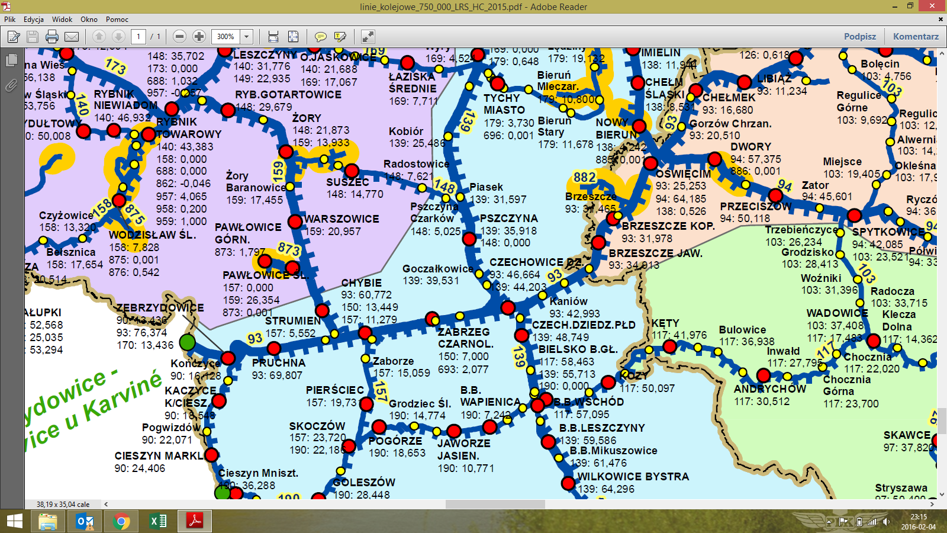

*Źródło: http://www.plk-sa.pl.*

W związku z powyższym przez stację przebiega bardzo ważny szlak przewozu towarów. Ponadto po linii kolejowej nr 139 prowadzony jest również duży ruch pociągów pasażerskich:

* Regionalnych, kursujących z Katowic do Bielska-Białej, Żywca i Zwardonia.
* Międzywojewódzkich, łączących Bielsko-Białą z Warszawą, Łodzią, Bydgoszczą, Toruniem i Gdańskiem (Rys. 2).

**Rysunek 2 Układ sieci kolejowej w podziale na kierunki na tle przebiegu DK 1**

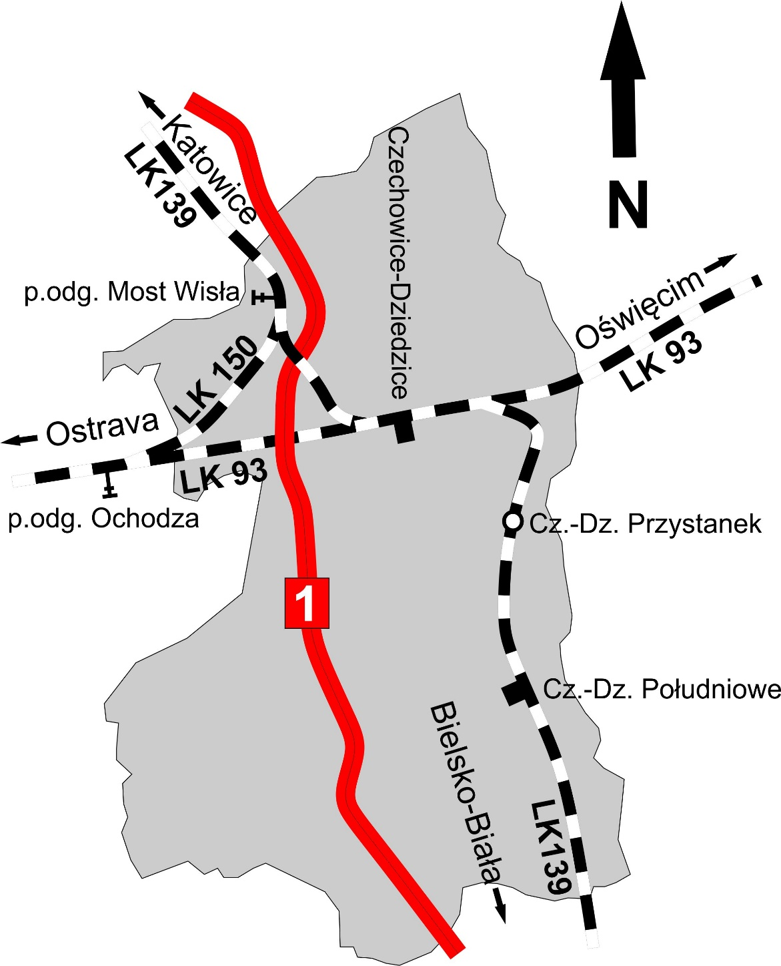

*Źródło: opracowanie własne.*

W części północno-zachodniej stacji znajduje się lokomotywownia PKP Cargo, utrzymująca m.in lokomotywy elektryczne. Rozpoczyna się także kilka bocznic, m.in. do zakładów Lotos Terminale, PG Silesia i Walcowni Metali Dziedzice. Po stronie wschodniej znajduje się także górka rozrządowa, która obecnie służy jako tor wyciągowy. Do obsługi pasażerów służą 3 perony, posiadające łącznie 5 krawędzi peronowych. Ruchem na stacji steruje się z czterech nastawni (dysponującej i trzech wykonawczych), które wyposażone są w urządzenia elektryczne suwakowe typu Scheidt&Bachmann z 1942 roku. Z nastawniami współpracują także dwa posterunki zwrotniczych, znajdujące się na peronie 2.

Przez miasto przebiega również linia kolejowa nr 150 Most Wisła – Chybie, która umożliwia kursowanie pociągów w stronę Chybia bez konieczności zmiany kierunku jazdy na stacji Czechowice-Dziedzice. To rozwiązanie sprawia, że pociągi międzynarodowe do Czech i regionalne w kierunku Wisły i Cieszyna skracają czas przejazdu, jednak pomijają Czechowice-Dziedzice.

Na terenie gminy Czechowice-Dziedzice znajduje się pięć stacji i przystanków osobowych: Czechowice-Dziedzice (stacja główna), Czechowice-Dziedzice Przystanek (w rejonie zakładu Lotos Terminale), Czechowice-Dziedzice Południowe (w południowej strefie przemysłowej) oraz Zabrzeg i Zabrzeg Czarnolesie (stacja rozrządowa).

Dworzec kolejowy w Czechowicach-Dziedzicach do niedawna miał charakter subregionalnego węzła kolejowego. Obsługa pociągów Pendolino podnosi jego znaczenie i sprzyja kształtowaniu dostępności w układzie ponadregionalnym. W roku 2013 dobowy potok obsługiwanych pasażerów wyniósł ponad 1900 osób[[33]](#footnote-33). Pozostałe przystanki na terenie Czechowic-Dziedzic mają obecnie znaczenie marginalne.

Wymienione stacje i przystanki obsługiwane są przez pociągi osobowe uruchamiane przez przewoźnika Koleje Śląskie sp. z o.o. na zlecenie Urzędu Marszałkowskiego Województwa Śląskiego. Liczbę pociągów odjeżdżających z poszczególnych stacji i przystanków przed-stawiono w Tabeli 3.

Tabela 3. Liczba pociągów osobowych w Czechowicach-Dziedzicach w dniu 12 lutego 2016 r.

| stacja lub przystanek | nr linii | kierunek | liczba odjazdów (dzień powszedni) |
| --- | --- | --- | --- |
| Czechowice-Dziedzice | 93  139 | Bielsko-Biała Główna | 11 |
| Cieszyn | 6 |
| Częstochowa | 1 |
| Katowice | 21 |
| Racibórz | 1 |
| Rybnik | 3 |
| Zwardoń | 11 |
| Żywiec | 6 |
| Cz.-Dz. Przystanek  Cz.-Dz. Południowe | 139 | Bielsko-Biała Główna | 9 |
| Cieszyn | 2 |
| Częstochowa | 1 |
| Katowice | 19 |
| Racibórz | 1 |
| Rybnik | 2 |
| Zwardoń | 11 |
| Żywiec | 5 |
| Zabrzeg  Zabrzeg Czarnolesie | 93 | Cieszyn | 6 |
| Czechowice-Dziedzice | 6 |
| Katowice | 5 |
| Wisła Głębce | 5 |

*Źródło: rozklad.sitkol.pl, dostęp: 13.02.2016 r.*

Oprócz pociągów osobowych na stacji Czechowice-Dziedzice zatrzymują się pociągi przewoźnika PKP Intercity S.A. następujących kategorii:

* TLK: 3 pary pociągów (Kraków Główny – Bohumin z wagonami do stacji Praha hl.n. / Wien Hbf. / Budapest-Keleti pu, Gdynia Główna – Bielsko-Biała Główna i Wrocław Główny – Bielsko-Biała Główna);
* IC (InterCity): 2 pary pociągów (Białystok – Bielsko-Biała Główna i Poznań Główny – Bielsko-Biała Główna);
* EIP (Express InterCity Premium): 3 pary pociągów (Gdynia Główna – Bielsko-Biała Główna);

Od 13 grudnia 2015 r. praktycznie zawieszony został ruch pociągów na linii 93 na odcinku Czechowice-Dziedzice – Oświęcim. Wg obowiązującego do 12 marca 2016 r. rozkładu jazdy kursuje tą trasą jedynie pociąg TLK Silesia (Kraków – Bohumin) nie zatrzymując się na przystankach pośrednich.

Według Krajowego Programu Kolejowego 2014-2020 plany inwestycyjne obejmą:

1. Linię kolejową nr 93 na odcinku Trzebinia – Czechowice-Dziedzice w ramach projektu „Prace na linii kolejowej nr 93 na odcinku Trzebinia – Oświęcim – Czechowice-Dziedzice” finansowanego ze środków Programu Operacyjnego Infrastruktura i Środowisko.
2. Ciąg E65 na odcinku Będzin – Katowice – Czechowice-Dziedzice – Zebrzydowice (granica państwa) w ramach projektu „Prace na podstawowych ciągach pasażerskich (E 30 i E 65) na obszarze Śląska, etap I: linia E 65 na odc. Będzin – Katowice – Tychy – Czechowice-Dziedzice – Zebrzydowice” finansowanego ze środków CEF.[[34]](#footnote-34)[[35]](#footnote-35)

Oba projekty znajdują się obecnie na liście podstawowej Krajowego Programu Kolejowego. Ponadto na liście rezerwowej tego dokumentu znajduje się projekt pn. „Prace na linii kolejowej nr 139 na odcinku Czechowice-Dziedzice – Bielsko Biała – Zwardoń (granica państwa)”.

## Transport kolejowy – przewozy ładunków

Przez Czechowice-Dziedzice przebiega ważny ciąg transportu ładunków. Gmina położona jest w korytarzu E65, łączącym porty morskie w Gdyni i Gdańsku z portami Adriatyku w Koprze i Trieście. Przebiega w osi północ-południe przez Polskę, Czechy/Słowację, Austrię, Słowenię i Włochy. Na zachód, w kierunku Ostravy biegnie zasadniczy korytarz E65, zaś na południe, w kierunku Zwardonia jego odnoga C-E65. Na północny-wschód linia kolejowa nr 93 stanowi odnogę tego korytarza do Oświęcimia i Krakowa.

W strukturze pociągów towarowych przejeżdżających przez Czechowice-Dziedzice dominują pociągi towarowe do przewozów masowych. Ruch pociągów towarowych przebiega przede wszystkim po linii kolejowej nr 93 i 150. Na przestrzeni lat natężenie towarowego ruchu kolejowego stopniowo maleje (Rys. 3). Cechą charakterystyczną towarowego ruchu kolejowego na terenie czechowickiego węzła kolejowego jest duża skala przewozów ładunków niebezpiecznych, będąca pochodną specyfiki profilu przemysłowego gospodarki lokalnej.

Rysunek 3 *Średniodobowa liczba pociągów towarowych w latach 2005, 2010 i 2015 na liniach przebiegających przez Czechowice-Dziedzice*

*Źródło: opracowanie własne na podstawie danych uzyskanych w PKP PLK S.A.*

Największy spadek ruchu pociągów towarowych odnotowano na liniach nr 150 i 139 w kierunku południowym. Przyczyną spadku przewozów towarowych jest ogólny spadek przewozów transportem kolejowym. Największy spadek odnotowano na liniach kolejowych nr 139 i 150. Wynika to ze spadku znaczenia południowego odcinka linii nr 139 w przewozach ładunków. Linia ta posiada trudny górski profil, który dodatkowo ograniczony długością użyteczną torów powoduje konieczność skracania składów na stacji Zabrzeg Czarnolesie, a pomimo tego konieczne jest stosowanie elektrowozów o dużej mocy silników i dodatkową elektrowozem popychającym[[36]](#footnote-36).

Transport kolejowy pełni ważną rolę w obsłudze największego przedsiębiorstwa na terenie Czechowic-Dziedzic i odpowiada za ok. 60% transportu z kopalni (wywóz)[[37]](#footnote-37). Koleją dostarczane są także ładunki (paliwa płynne) do zakładu Lotos Terminale.

## Transport drogowy pasażerski

W Czechowicach-Dziedzicach funkcjonuje komunikacja miejska organizowana przez gminę za pośrednictwem Urzędu Miejskiego – Biura Publicznego Transportu Zbiorowego w Czechowicach-Dziedzicach. Przewozy realizowane są przez operatora będącego podmiotem wewnętrznym – Przedsiębiorstwo Komunikacji Miejskiej w Czechowicach-Dziedzicach sp. z o.o. (spółka ze 100% udziałem gminy Czechowice-Dziedzice). Zasady realizacji przewozów reguluje umowa nr 7243.14.2014 z dnia 27 maja 2014 r. PKM otrzymuje rekompensatę za wykonywanie przedmiotu umowy.

Komunikacja miejska obejmuje 10 linii autobusowych zwykłych (dodatkowa linia kursuje w okresie Wszystkich Świętych). Oprócz nich kursuje także linia bezpłatna finansowana przez centrum handlowe Kaufland (na podstawie umowy z PKM). Sieć komunikacji miejskiej obejmuje miasto i sołectwa gminy Czechowice-Dziedzice, a także dojeżdża do miasta Bielsko-Biała (na podstawie porozumienia) i gminy Jasienica (na podstawie uzgodnienia). Do Czechowic-Dziedzic dojeżdżają także (na podstawie tego samego porozumienia) trzy linie komunikacji miejskiej organizowane przez miasto Bielsko-Biała, a obsługiwane przez operatora Miejski Zakład Komunikacji w Bielsku-Białej. Wykaz linii autobusowych wraz z ich podstawowymi parametrami zamieszczony został w Tabeli 4.

Tabela 4 Linie komunikacji miejskiej w Czechowicach-Dziedzicach

| nr linii | trasa  (w nawiasie oznaczono trasę  realizowaną tylko w wybranych kursach) | liczba kursów | | |
| --- | --- | --- | --- | --- |
| dni powsz. szkolne | soboty | dni świąteczne |
| linie PKM Czechowice-Dziedzice | | | | |
| 1 | (Bestwińska/Kontakt – Legionów – Niepodległości) – Dworzec – Kolejowa – (Szkolna) – Ochodza – Zabrzeg – Miliardowice  wariant 1s: Ligota – Bronów – Miliardowice – Zabrzeg – Ochodza – Dworzec – Traugutta – (Michałowicza) – Węglowa – Silesia | 33 | 19 | 19 |
| 2 | Silesia – Węglowa – Michałowicza – Traugutta – Dworzec – Prusa – Legionów – Lipowska – Świerkowice | 21 | - | - |
| 3 | Silesia – Węglowa – Traugutta – Dworzec – Niepodległości – (Prusa) – Legionów – Lipowska – (Świerkowice) – Zamkowa / Mazańcowicka – Kopernika – Czechowice Górne | 29 | 19 | 19 |
| 4 | Dworzec – Niepodległości – Prusa – Kopernika – (Zamkowa – Świerkowice – Zamkowa) – Mazańcowicka – Kopernika – Czechowice Górne | 10 | - | - |
| 5 | Silesia – Węglowa – Michałowicza – Traugutta – Dworzec – (Prusa – Bestwińska – Legionów – (Świerkowice) – Komorowice – Bielsko-Biała/Warszawska/Tesco) | 16 | 12 | 11 |
| 6 | Dworzec – Kolejowa – Legionów – Ligocka – Ligota – Bronów | 23 | 19 | 19 |
| VII | Silesia – Węglowa – Traugutta – Dworzec – (Kolejowa) – Niepodległości – Legionów – Komorowice – Bielsko-Biała/Warszawska/Dworzec | 79 | 52 | 46 |
| 8 | (Kaniowska/ZPM – Górnicza) – Silesia – Węglowa – Szkolna – Kolejowa – Dworzec – Prusa – Kopernika – Ligocka – Ligota – Zabrzeg – Miliardowice | 12 | - | - |
| 9 | Dworzec – Drzymały – Kaniowska/ZPM – Górnicza – Silesia | 6 | 6 | 2 |
| X | (Dworzec – Kolejowa – Ochodza) – Zabrzeg – Miliardowice – Bronów – Ligota – Mazańcowice – Komorowice – Bielsko-Biała/Warszawska/Dworzec | 13 | - | - |
| C | Silesia – Węglowa – Szkolna – Kolejowa – Dworzec – Niepodległości – Prusa – Kopernika – Mazańcowiska/Multispedytor (kursuje tylko w okresie Wszystkich Świętych) | - | - | 14 |
| - | Dworzec – Kaufland (linia bezpłatna) | 28 | 13 | 13 |
| linie MZK Bielsko-Biała | | | | |
| 19 | Proseat – Bielsko-Biała/Os. Złote Łany (tylko kursy do Czechowic-Dziedzic) | 6 | - | - |
| 36 | Proseat – Bielsko-Biała/Dworcowa/Poczta (tylko kursy do Czechowic-Dziedzic) | 6 | 6 | - |
| 50 | Silesia – Węglowa – Traugutta – Dworzec – Niepodległości – Legionów – Bielsko-Biała/Katowicka – Bielsko-Biała/Warszawska/Dworzec – Bielsko-Biała/Os. Beskidzkie – Bielsko-Biała/Os. Karpackie | 74 | 42 | 32 |

*Źródło: opracowanie własne na podstawie rozkładów jazdy.*

Wśród linii PKM Czechowice-Dziedzice można wyróżnić następujące grupy:

* linia główna (szkieletowa): VII;
* linie obsługujące południowe rejony miasta: 2, 3, 4;
* linie obsługujące sołectwa: 1, 6, X;
* linie uzupełniające (szkolne, pracownicze): 5, 8, 9, C;
* linię bezpłatną do centrum handlowego: Kaufland.

Linie MZK Bielsko-Biała można podzielić na dwie grupy: linia główna 50 oraz linie uzupełniające (pracownicze) 19 i 36. Te dwie ostatnie obsługują na terenie Czechowic-Dziedzic tylko jeden przystanek i pozostają bez związku z pozostałymi liniami na terenie miasta.

Cechą charakterystyczną czechowickiej komunikacji miejskiej, a zarazem ciekawostką, jest oznaczenie niektórych linii (VII i X) cyframi rzymskimi. Ma to na celu ułatwienie orientacji pasażerom, aby numeracja nie dublowała się z liniami komunikacji miejskiej w Bielsku-Białej.

Główny ciąg komunikacyjny obejmuje relację łączącą Czechowice-Dziedzice z Bielskiem-Białą. Obsługują go równolegle linie VII (czechowicka) i 50 (bielska). Łącznie na tej trasie realizowany są w dzień powszedni nauki szkolnej aż 153 kursy w obu kierunkach, co daje średnio prawie 6 kursów na godzinę w jednym kierunku. Niestety obie te linie nie są ze sobą skoordynowane i każda kursuje wg niezależnego rozkładu jazdy. Oznacza to, że kursy nie są rozłożone równomiernie. Odstępy pomiędzy kursami wynoszą od 2-3 do 40-42 minut (średnio 14 minut).

Na terenie Czechowic-Dziedzic kursują także linie innych przewoźników. Istotne znaczenie z punktu widzenia mobilności miejskiej i powiązań transportowych na obszarze gminy i z sąsiednimi miejscowościami mają połączenia komunikacji powiatowej organizowanej przez Powiat Bielski i realizowanej przez operatora – Przedsiębiorstwo Komunikacji Samochodowej w Bielsku-Białej S.A. z siedzibą w Czechowicach-Dziedzicach, a także jedna linia prywatnego przewoźnika kursująca na terenie gminy.

PKS Bielsko-Biała obsługuje relacje z Czechowic-Dziedzic do gminy Bestwina położonej na wschód od miasta, na drugim brzegu rzeki Białej. Linie kursują w dwóch relacjach:

* Silesia – Węglowa – Traugutta – Dworzec – Niepodległości – Prusa – Bestwińska – Bestwina – Stara Wieś – Dankowice, Przejazd – (Kaniów, Skrzyżowanie);
* Silesia – Węglowa – Traugutta – Dworzec – Drzymały – Kaniowska – Kaniów – Bestwinka – Bestwina – Janowice, Kościół;

i łącznie realizowanych jest 17 par kursów w dni powszednie (poza okresem ferii letnich) i 6 par kursów w okresie wakacji letnich. W soboty, niedziele i święta autobusy PKS nie kursują na tych trasach.

Przewoźnik prywatny – „Mar-Bus” Handel i Usługi Marek Ogrodzki z siedzibą w Czechowicach-Dziedzicach, obsługuje linię relacji Silesia – Węglowa – Traugutta – Dworzec – Kolejowa – Ochodza – Zabrzeg – Miliardowice – Bronów. Linia obsługiwana jest przez 1 pojazd (minibus). Kursuje w dni robocze i soboty z równą 60-minutową częstotliwością, realizowanych jest łącznie 19 par kursów.

Przebieg linii poszczególnych organizatorów i operatorów przedstawiony został na Rys. 4, 5 i 6.

Rysunek 4 Schemat linii komunikacyjnych PKM Czechowice-Dziedzice

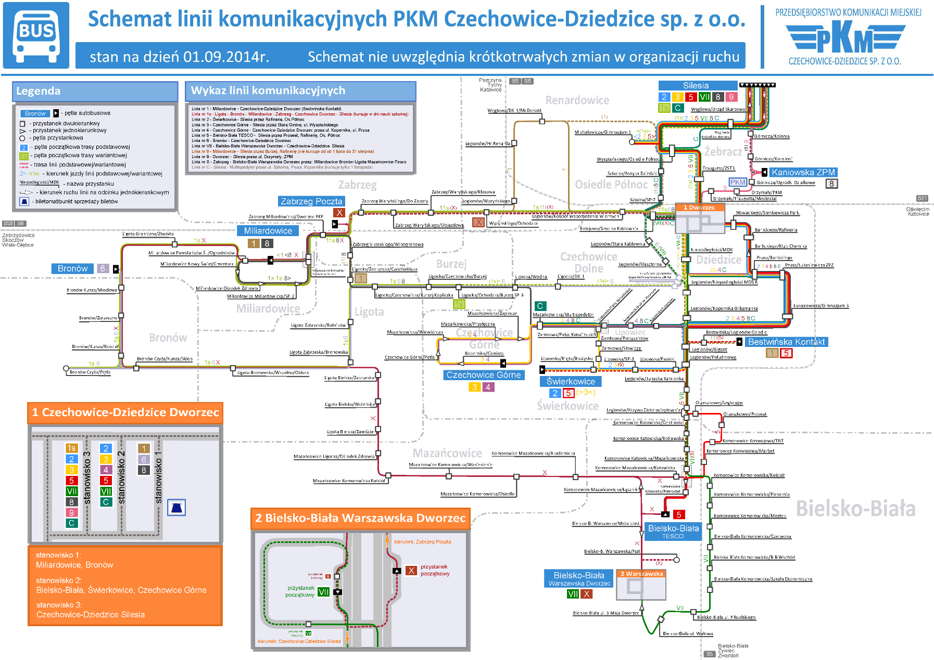

*Źródło: PKM Czechowice-Dziedzice.*

**Rysunek 5. Schemat linii komunikacyjnych MZK Bielsko-Biała**

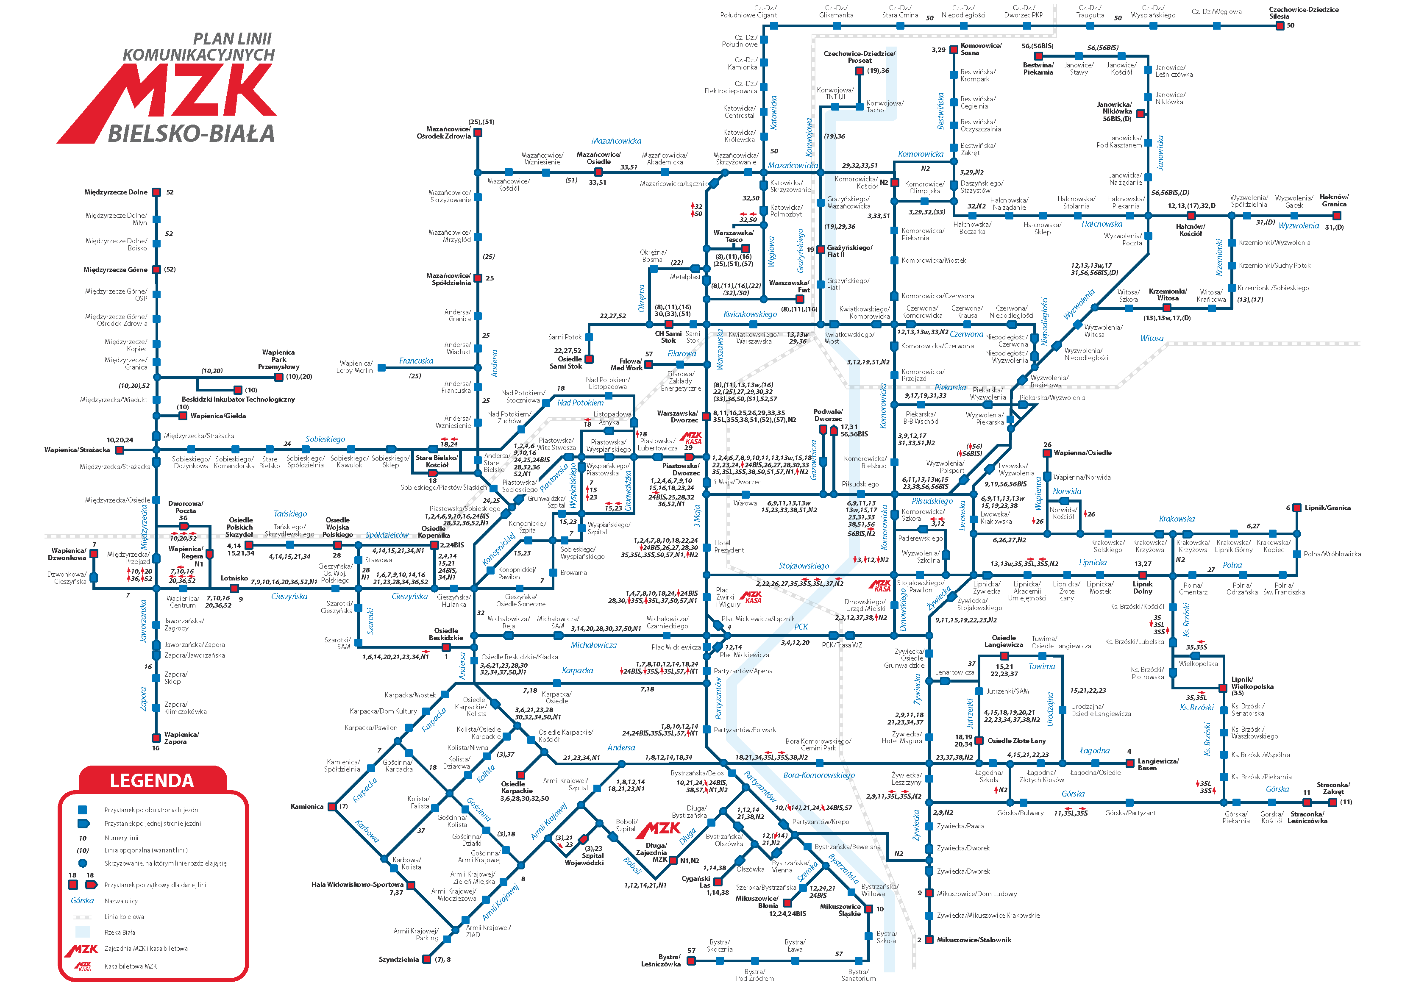

*Źródło: MZK Bielsko-Biała.*

Rysunek 6 Schemat linii komunikacyjnych PKS Bielsko-Biała (część północna)

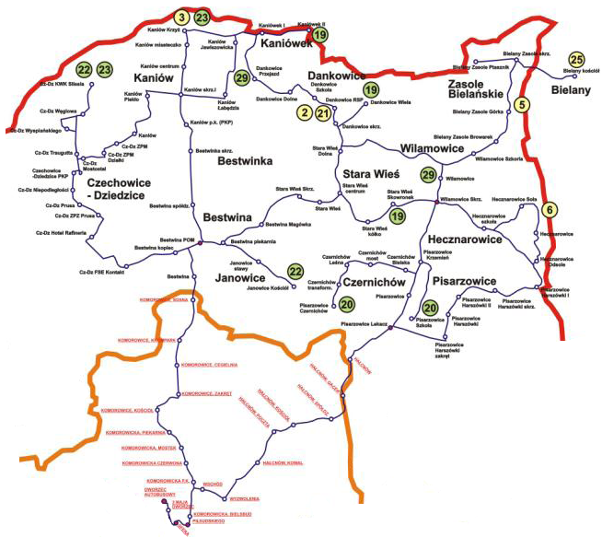

*Źródło: Plan Zrównoważonego Rozwoju Publicznego Transportu Zbiorowego dla Powiatu Bielskiego.*

W komunikacji miejskiej obsługiwanej przez PKM Czechowice-Dziedzice obowiązuje taryfa strefowo-czasowa[[38]](#footnote-38). W zakresie biletów jednorazowych emitowane są dwa rodzaje biletów: w cenie 3 zł (ważny w granicach I strefy, czyli gminy Czechowice-Dziedzice lub przez 20 minut z możliwością przesiadek) oraz w cenie 3,40 zł (ważny w granicach I i II strefy, czyli Czechowic-Dziedzic, Bielska-Białej i Jasienicy lub przez 40 minut z możliwością przesiadek). Kierowcy sprzedają tylko droższy rodzaj biletów. Oprócz tego w ofercie znajdują się bilety na okaziciela 24-godzinny (12 zł) i 7-dniowy (28 zł) oraz miesięczny (100 zł), które są ważne w I i II strefie. Bilety imienne można nabyć jako miesięczne (82 zł – I strefa i 90 zł – I i II strefa) lub trzymiesięczne (234 zł – I strefa i 258 zł – I i II strefa). Wszystkie bilety (poza miesięcznym na okaziciela) można nabyć również jako ulgowe (50% ceny). Oprócz tego dostępne są bilety imienne szkolne dla uczniów szkół podstawowych, gimnazjalnych, ponadgimnazjalnych, policealnych i artystycznych oraz dla studentów do ukończenia 26 roku życia – tylko jako ulgowe (miesięczny: 36 zł – I strefa, 40 zł – II strefa, trzymiesięczny: 96 zł – I strefa, 108 zł – II strefa) oraz bilet miesięczny imienny szkolny „junior” dla uczniów szkół podstawowych i gimnazjów rozprowadzany przez placówki oświatowe i ważny tylko od poniedziałku do piątku na dojazd do i powrót ze szkoły lub zajęć pozalekcyjnych (bilet w cenie 24 zł ważny tylko w I strefie). Oprócz sprzedaży stacjonarnej i u kierowców bilety można nabyć za pośrednictwem aplikacji na telefony komórkowe – CallPay i moBilet.

Na liniach MZK Bielsko-Biała wjeżdżających na teren Czechowic-Dziedzic obowiązuje odrębna taryfa[[39]](#footnote-39). Nie ma w niej podziału na strefy. Dostępny jest bilet jednorazowy w cenie 3 zł oraz bilet 60-minutowy uprawniający do przesiadek w cenie 4 zł. Oprócz tego oferowany jest bilet jednodniowy na okaziciela (12 zł) i weekendowy bilet rodzinny „Rodzina +” w cenie 10 zł (cennik nie zawiera informacji o zasadach korzystania tego biletu). U kierowcy można nabyć bilety 60-minutowe, jednodniowe i weekendowe. Można skorzystać także z biletu 7-dniowego w cenie 28 zł (na jedną linię) i 34 zł (na wszystkie linie). Bilety okresowe imienne dostępne są w kilku wariantach: na jedną linię (miesięczny 80 zł, trzymiesięczny 222 zł), na wszystkie linie (miesięczny 100 zł, trzymiesięczny 282 zł), socjalny ważny w dni robocze i soboty na wszystkich liniach (miesięczny 28 zł, trzymiesięczny 84 zł – wydaje je Miejski Ośrodek Pomocy Społecznej) oraz specjalne (miesięczny – na jedną linię 30 zł i na wszystkie linie 36 zł – cennik nie określa szczegółów tych biletów). Oprócz tego można nabyć bilet miesięczny na okaziciela na wszystkie linie (w cenie 130 zł). Wszystkie bilety oprócz weekendowego, miesięcznego na okaziciela, socjalnego i specjalnego występują także w wersji ulgowej (50%).

Na liniach PKS Bielsko-Biała również obowiązuje odrębna taryfa i zasady wnoszenia opłat za przejazd. Obowiązuje taryfa odległościowa.

W 2015 roku sprzedaż biletów w czechowickiej komunikacji miejskiej osiągnęła wartość 2,5 mln zł. W wolumenie sprzedaży blisko 60% to bilety jednorazowe, resztę stanowią bilety krótko- i długookresowe. Większość biletów (57%) to bilety ulgowe. Zdecydowana większość biletów (72%) obejmuje dwie strefy, czyli umożliwia podróżowanie poza granice gminy Czechowice-Dziedzice. Należy wziąć jednak pod uwagę, że w tej liczbie są także bilety sprzedawane przez kierowców, którzy mają w ofercie tylko taki rodzaj biletów. W segmencie biletów miesięcznych i 3-miesięcznych udział biletów na dwie strefy sięga 67% – oznacza to, że 2/3 stałych podróży realizowanych przez pasażerów czechowickiej komunikacji miejskiej odbywa się z przekraczaniem granic gmin. Tym samym integracja systemów transportowych z sąsiednimi gminami nabiera istotnego znaczenia.

Bilety jednorazowe pasażerowie nabywają głównie u kierowców (58%), a w dalszej kolejności w kioskach lub sklepach. Pozostałe drogi dystrybucji mają marginalne znaczenie, m.in. zakup biletów za pomocą specjalnych aplikacji na telefony komórkowe (CallPay i moBilet) sięga zaledwie 0,2% ogółu sprzedaży. Bilety miesięczne i 3-miesięczne można nabyć tylko w jednym punkcie sprzedaży – na dworcu autobusowym w Czechowicach-Dziedzicach.

Na kolejnych wykresach przedstawiono porównanie wartości sprzedanych biletów w 2015 roku – wg rodzaju, zasięgu i sposobu dystrybucji.

Wykres 1. Sprzedaż biletów PKM Czechowice-Dziedzice w 2015 roku wg rodzajów [mln zł]

*Źródło: Urząd Miejski w Czechowicach-Dziedzicach.*

Wykres 2. Sprzedaż biletów PKM Czechowice-Dziedzice w 2015 roku wg zasięgu [mln zł]

*Źródło: Urząd Miejski w Czechowicach-Dziedzicach.*

Wykres 3. Struktura sprzedaży biletów jednorazowych oraz 1- i 7-dniowych PKM Czechowice-Dziedzice w 2015 roku wg sposobu dystrybucji

*Źródło: Urząd Miejski w Czechowicach-Dziedzicach.*

Pomiędzy organizatorami oraz operatorami przewozów w publicznym transporcie zbiorowym na terenie gminy Czechowice-Dziedzice nie występuje żadna forma integracji taryfowo-biletowej. Każdy z nich ustala własne zasady taryfowe, emituje własne bilety swoimi kanałami sprzedaży i nie honoruje żadnych biletów innych podmiotów. Również zakres uprawnień do przejazdów ulgowych i bezpłatnych różni się (najbardziej pomiędzy komunikacją miejską, a liniami PKS, z uwagi różny zakres i wymiar ulg ustawowych).

Przedsiębiorstwo Komunikacji Miejskiej w Czechowicach-Dziedzicach Sp. z o.o. posiada 18 autobusów, z czego w ruchu znajduje się:

* w dni powszednie nauki szkolnej: 13;
* w dni powszednie w okresie ferii zimowych i świątecznych: 12;
* w dni powszednie w okresie wakacji letnich (lipiec-sierpień): 11;
* w soboty: 6;
* w dni świąteczne: 6.

Zestawienie taboru PKM wraz z podstawowymi danymi znajduje się w Tabeli 5.

Tabela 5 Wykaz taboru autobusowego PKM Czechowice-Dziedzice

|  |  |  |  |  |  |  |
| --- | --- | --- | --- | --- | --- | --- |
| nr inw. | nr rej. | marka i typ | rok prod. | liczba miejsc | | norma Euro |
| **ogółem** | **siedz.** |
| 01 | SBI 37E3 | Solaris Urbino 10 | 2009 | 76 | 22 | 5 |
| 02 | SBI 11G6 | Solaris Urbino 10 | 2010 | 71 | 21 | 5 |
| 03 | SBI 71K3 | Solaris Urbino 10 | 2011 | 71 | 22 | 5 |
| 06 | SBI UA44 | Solaris Urbino 12 | 2008 | 105 | 30 | 4 |
| 08 | SBI UV55 | Solaris Urbino 12 | 2010 | 92 | 29 | 5 |
| 09 | SBI 5AA3 | Ikarus 260.59E | 1997 | 98 | 22 | 1 |
| 11 | SBI UG61 | Solaris Urbino 12 | 2008 | 105 | 30 | 4 |
| 12 | SBI 40H5 | Solaris Urbino 12 | 2010 | 92 | 29 | 5 |
| 13 | SBI 41H5 | Solaris Urbino 12 | 2010 | 92 | 29 | 5 |
| 14 | SBI5AC2 | Solaris Urbino 12 | 1999 | 105 | 29 | 2 |
| 15 | SBI H450 | Solaris Urbino 12 | 2000 | 105 | 29 | 2 |
| 16 | SBI 1AC9 | Solaris Urbino 12 | 1999 | 105 | 29 | 2 |
| 18 | SBI 64GV | Solaris Urbino 15 | 2003 | 155 | 41 | 3 |
| 19 | SBI CU75 | Solaris Urbino 15 | 2006 | 155 | 41 | 3 |
| 21 | SBI 7A42 | Iveco Turbo Daily 50C15 | 2005 | 29 | 12 | 3 |
| 22 | SBI GC73 | Solaris Urbino 12 | 2007 | 105 | 30 | 4 |
| 25 | SBI 25C6 | MAN NL202 | 1996 | 95 | 35 | 2 |
| 26 | SBI 26C6 | MAN NL202 | 1996 | 101 | 38 | 2 |

*Źródło: Przedsiębiorstwo Komunikacji Miejskiej w Czechowicach-Dziedzicach sp. z o.o.*

Przeciętny autobus PKM ma 11,3 roku oraz 98 miejsc. Pod względem pojemności autobusy PKM można podzielić na następujące grupy:

* minibus (29 miejsc): 1 szt.;
* autobusy midi (71-76 miejsc): 3 szt.;
* autobusy standardowe (92-105 miejsc) niskopodłogowe: 11 szt.;
* autobus standardowy (98 miejsc) wysokopodłogowy: 1 szt.;
* autobusy wielkopojemne (155 miejsc): 2 szt.

Większość taboru stanowią autobusy o standardowej pojemności i wielkości (długość 12 metrów). Tylko jeden z nich jest wysokopodłogowy. Wszystkie autobusy PKM spełniają normę emisji spalin co najmniej Euro 1, a sześć z nich (33%) spełnia normę Euro 5.

Większość taboru wyposażona jest w wyświetlacze elektroniczne do prezentacji numeru linii i kierunku na zewnątrz pojazdu (94%, jedynie minibus Iveco nie jest w nie wyposażony), a także w głosową i wizualną informację o kolejnych przystankach wewnątrz pojazdu (77% taboru – za wyjątkiem Ikarusa, dwóch MAN-ów i minibusa Iveco). Połowa taboru wyposażona jest w klimatyzację kabiny kierowcy, a jeden pojazd (Iveco) w klimatyzację całopojazdową. Wszystkie autobusy posiadają zainstalowany monitoring.

W ostatnich kilkunastu latach Czechowice-Dziedzice dokonywały bieżących zakupów taboru niskopodłogowego:

* w 2004 roku: jeden nowy autobus;
* w latach 2006-2008: cztery nowe autobusy;
* w roku 2009: dwa autobusy używane;
* w latach 2009-2011: sześć nowych autobusów.

Zakupy w latach 2009-2011 były częścią projektu „Nowoczesna Komunikacja w Czechowicach-Dziedzicach” realizowanego w ramach Regionalnego Programu Operacyjnego Województwa Śląskiego na lata 2007-2013. Oprócz zakupu taboru (były to trzy autobusy 12-metrowe i trzy 10-metrowe) projekt obejmował wdrożenie systemu zarządzania flotą w skład którego wchodzą:

* Podsystem Zarządzania Taborem Transportu Publicznego;
* Podsystem Dynamicznej Informacji Pasażerskiej;
* Podsystem Zliczania Potoków Pasażerskich;
* Podsystem Monitoringu w Pojazdach.

System ten umożliwia nadzorowanie w czasie rzeczywistym pracy autobusów w zakresie ich lokalizacji, prędkości poruszania się oraz realizacji zadania względem rozkładu jazdy. Na terenie dworca autobusowego w Czechowicach-Dziedzicach zostały zamontowane trzy tablice informacyjne przy wiatach przystankowych oraz jeden monitor informacyjny LCD na ścianie budynku Punktu Sprzedaży Biletów, gdzie prezentowana jest informacja o rzeczywistym czasie przyjazdów i odjazdów autobusów. Informacja ta dostępna jest również przez usługę sms. W ramach projektu zakupiono także biletomat, który umieszczono na dworcu autobusowym. Posiada on dodatkową funkcjonalność – prezentację rozkładu jazdy.

Praca eksploatacyjna autobusów PKM wynosi [wozokilometry] (wykres 4):

* w dni powszednie nauki szkolnej: 3 615;
* w dni powszednie w okresie ferii zimowych i świątecznych: 3 280;
* w dni powszednie w okresie wakacji letnich (lipiec-sierpień): 3 069;
* w soboty: 1 975;
* w dni świąteczne: 1 840.

Wykres 4. Dobowa podaż transportu miejskiego PKM Czechowice-Dziedzice sp. z o.o. [wozokilometry]

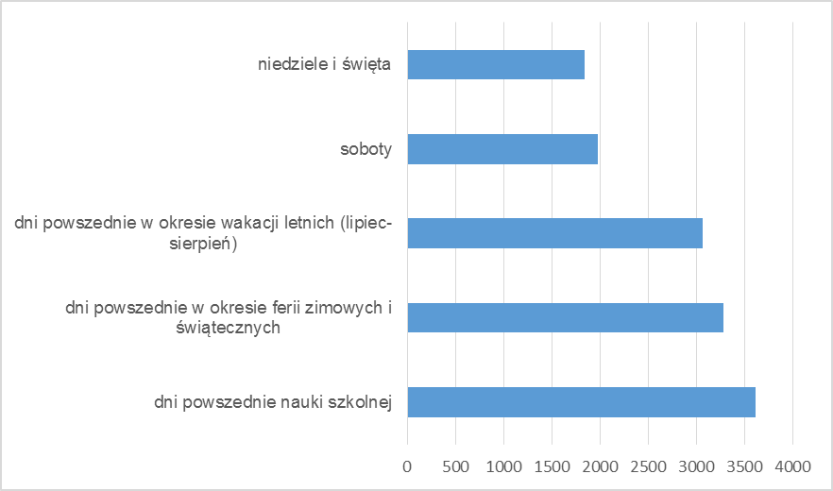

*Źródło: opracowanie własne na podstawie danych PKM Czechowice-Dziedzice sp. z o.o.*

Na linii 50 obsługiwanej przez MZK Bielsko-Biała wykonywanych jest 1550 wozokilometrów w dzień powszedni, 881 w soboty i 670 w niedziele i święta. 45% pracy eksploatacyjnej przypada na teren miasta Czechowice-Dziedzice.

Pod względem finansowym w budżecie gminy na 2016 roku założono wydatki na lokalny transport zbiorowy na poziomie 3994321 4 194 231 zł, co daje blisko 90 zł na jednego mieszkańca i co stanowi ok. 3% wszystkich zaplanowanych wydatków bieżących.

## Infrastruktura drogowa i przystankowa

Przez obszar gminy Czechowice-Dziedzice przebiega droga krajowa nr 1 (Gdańsk – Łódź – Tychy – Pszczyna – Czechowice-Dziedzice – Bielsko-Biała – Cieszyn). Nie ma dróg wojewódzkich. Łączna długość dróg publicznych wynosi ok. 258 km, z czego 74 km stanowią drogi powiatowe, a 169 km drogi gminne.

Przy drogach zlokalizowanych jest 166 przystanków autobusowych – wszystkie zarządzane przez gminę niezależnie od tego przy jakiej drodze leżą. Są one skupione w 88 zespołach przystankowych. Na przystankach usytuowano 82 wiaty przystankowe. W centrum Czechowic-Dziedzic, w bezpośrednim sąsiedztwie dworca kolejowego, przy ul. Towarowej, znajduje się dworzec autobusowy, będący własnością gminy. Dworzec składa się z placu utwardzonego płytami betonowymi typu „trylinka” i czterech wiat wyznaczających stanowiska odjazdowe. Z dworca korzystają wszyscy przewoźnicy obsługujący komunikację miejską i lokalną. Na dworcu zainstalowane są tablice systemu dynamicznej informacji pasażerskiej, znajduje się tu również punkt sprzedaży biletów PKM oraz automat biletowy.

Charakterystykę udziału poszczególnych rodzajów pojazdów odniesioną do liczby mieszkańców miasta – w porównaniu z powiatem, województwem i całym krajem przedstawiono w Tabeli 6. Z danych tych wynika, że w Czechowicach-Dziedzicach wskaźnik motoryzacji indywidualnej jest znacząco niższy niż w pozostałej części powiatu bielskiego i w kraju, ale jednocześnie nieco wyższy niż średnia dla województwa śląskiego. W zakresie samochodów ciężarowych ich niższy udział niż w nadrzędnych jednostkach może oznaczać, że więcej pojazdów użytkowanych na miejskich drogach rejestrowanych jest poza miastem – co znów wynika z faktu, że duże przedsiębiorstwa na terenie miasta mają swoje macierzyste siedziby główne w innych częściach kraju, a także użytkują pojazdu w ramach leasingu.

Tabela 6 Wskaźniki motoryzacji indywidualnej i ciężarowej dla Czechowic-Dziedzic i jednostek nadrzędnych w roku 2014

|  |  |  |  |  |
| --- | --- | --- | --- | --- |
| parametr / jednostka | gmina Czech.-Dziedz. | powiat bielski | woj. śląskie | Polska |
| liczba samochodów osobowych | 22 995 | 87 231 | 2 330 091 | 20 003 863 |
| samochody osobowe / 1000 mieszk. | **513,2** | **540,6** | **508,1** | **519,9** |
| samochód ciężarowy | 2 697 | 12 020 | 306 537 | 3 037 427 |
| samochody ciężarowe / 1000 mieszk. | **60,2** | **78,4** | **73,2** | **86,8** |
| drogi rowerowe na 10 tys. km2 | 151,5 | 490,2 | 526 | 298,9 |

*Źródło: opracowanie własne na podstawie: Główny Urząd Statystyczny.*

## Badania i pomiary ruchu

W dniach 18-24 stycznia 2016 r. przeprowadzone zostały pomiary liczby pasażerów w autobusach PKM Czechowice-Dziedzice. Pomiary zostały przeprowadzone w sposób automatyczny, przy użyciu elektronicznych bramek liczących zainstalowanych w autobusach. Wyniki zweryfikowano danymi o sprzedaży biletów, które potwierdziły prawidłowość zrealizowanych pomiarów. Na tej podstawie obliczono, że średniomiesięcznie pasażerowie PKM Czechowice-Dziedzice wykonują ok. 142 tys. podróży, z czego na jednej tylko linii VII realizowanych jest 51% wszystkich podróży (a linia ta wykonuje tylko 34% wszystkich kursów w sieci). Wyniki pomiarów (średnia liczba pasażerów w ciągu doby) w każdym z rodzajów dni oraz wartości zsumowane dla przeciętnego miesiąca (21 dni powszednich, 4 soboty, 5 niedziel) przedstawiono w Tabeli 7.

Tabela 7 Wyniki pomiarów liczby pasażerów w autobusach PKM Czechowice-Dziedzice

|  |  |  |  |
| --- | --- | --- | --- |
| linia | dzień powszedni | sobota | dzień świąteczny |
| 1 | 462 | 76 | 76 |
| 2 | 525 | - | - |
| 3 | 638 | 171 | 133 |
| 4 | 80 | - | - |
| 5 | 320 | 84 | 55 |
| 6 | 391 | 152 | 76 |
| VII | 3081 | 1248 | 598 |
| 8 | 348 | - | - |
| 9 | 30 | 6 | 0 |
| X | 351 | - | - |
| łącznie | **6226** | **1737** | **938** |
| miesiąc | 130 746 | 6 948 | 4 690 |

*Źródło: Wyniki badań PKM Czechowice-Dziedzice sp. z o.o.*

Według ankietowanych w pierwszej kolejności modernizacji wymagają linie, które kursują w sołectwach Ligota i Zabrzeg, jak również linie kursujące do miasta Bielsko-Biała. Oczekiwaniem respondentów, co do powyższych linii, jest wprowadzenie nowoczesnych, ekologicznych rozwiązań w postaci autobusów o napędzie hybrydowym. W świetle udzielonych odpowiedzi, największe znaczenie dla osób korzystających z komunikacji miejskiej ma wygoda i komfort podróży, wraz z informacją pasażerską w postaci komunikatów tekstowych i głosowych[[40]](#footnote-40).

Dla oceny natężenia ruchu na terenie miasta oraz udziału poszczególnych grup pojazdów i pieszych w ruchu w dniu 18 lutego 2016 r. przeprowadzono 10-godzinny pomiar natężenia ruchu wraz ze strukturą rodzajową w punkcie pomiarowym zlokalizowanym w przekroju ul. Niepodległości w Czechowicach-Dziedzicach (odcinek pomiędzy Rondem Solidarności, a ul. Żeromskiego). Pomiar zrealizowano ręcznie, metodą jawnej obserwacji, standaryzowaną. Na podstawie uzyskanych wyników metodą obliczeniową określono średni dobowy ruch (SDR) dla poszczególnych kategorii pojazdów i pieszych. Wyniósł on 5 748 poj./dobę, 169 rowerów/dobę i 2 134 pieszych/dobę.

Na badanym odcinku występuje niewielki ruch samochodów ciężarowych – stanowił on zaledwie 0,7% całego ruchu. Większego od niego był ruch autobusów (2,7%). Ruch rowerowy stanowił 2,9% całego ruchu niepieszego, co stanowi duży udział z uwagi na porę roku. W liczbach bezwzględnych oznacza to 169 rowerów przejeżdżających przez punkt pomiarowy w ciągu doby (w obydwu kierunkach).

Wśród pieszych, z uwagi na założenia pomiaru, uwzględniono pomiar osób mających szczególne potrzeby w zakresie infrastruktury – osoby mające trudności w poruszaniu się (chodzące np. o lasce), inwalidzi na wózkach oraz osoby z dziećmi w wózkach. Łącznie osoby te stanowiły 3,1% ruchu pieszego w badanym punkcie.

Wyniki średniego dobowego ruchu (SDR) dla poszczególnych grup rodzajowych przedstawiono w Tabeli 8.

Tabela 8 Wyniki pomiaru natężenia ruchu w Czechowicach-Dziedzicach przy ul. Niepodległości w dniu 18 lutego 2016 r.

|  |  |  |  |  |  |  |  |  |  |  |  |  |
| --- | --- | --- | --- | --- | --- | --- | --- | --- | --- | --- | --- | --- |
| grupa rodzajowa | samochody osobowe, dostawcze lekkie, mikrobusy | samochody ciężarowe | autobusy | inne (koparki, itp.) | motocykle | suma samochodów | piesi | piesi z trudnościami w poruszaniu | piesi inwalidzi (na wózku) | piesi z dziećmi w wózkach | suma pieszych | rowery |
| średni  dobowy  ruch (SDR) | 5 522 | 40 | 154 | 4 | 29 | **5 748** | 2 068 | 14 | 2 | 49 | **2 134** | **169** |

*Źródło: opracowanie własne.*

Na podstawie zebranych wyników badań – popytu w komunikacji miejskiej i natężenia ruchu drogowego, obliczono podział zadań przewozowych pomiędzy środki przemieszczania się dla Czechowic-Dziedzic, tzw. „modal split”. Przyjęto wskaźniki pozwalające obliczyć liczbę podróżnych w poszczególnych środkach transportu: 1,15 osoby w samochodzie (na podstawie badań w innych miastach) oraz 35 osób w autobusie (na podstawie opisanych wcześniej badań w Czechowicach-Dziedzicach, dla linii przebiegających przez punkt pomiarowy i z uwzględnieniem korekty ze względu na zwiększony popyt w centrum miasta w porównaniu z pozostałymi odcinkami trasy poszczególnych linii). W efekcie ustalono, że nieco ponad 45% podróży realizowanych jest samochodem, a 38% – transportem publicznym (autobusem). Ruch rowerowy stanowi 1,2%, a ruch pieszy – 15%. Rowery stanowią jednocześnie 1,4% ruchu niepieszego. Wyniki zaprezentowano na wykresie 5.

Wykres 5. Podział zadań przewozowych w Czechowicach-Dziedzicach

*Źródło: opracowanie własne.*

## Bezpieczeństwo ruchu drogowego w Czechowicach-Dziedzicach

Poziom bezpieczeństwa ruchu drogowego w Czechowicach-Dziedzicach ulega stopniowej poprawie (Tab. 9), a na tle powiatu bielskiego i województwa śląskiego sytuacja prezentuje się szczególnie korzystnie (wykres 6). Niemniej jednak interesariusze zgłaszali konieczność podjęcia działań podnoszących bezpieczeństwo, szczególnie pieszych i rowerzystów. Za szczególnie wrażliwe obszary wymagające interwencji uznano centrum Gminy i tereny przyszkolne.

Tabela 9 Wypadki drogowe i ich ofiary na terenie Czechowic-Dziedzic w latach 2012 i 2014



*Źródło: opracowanie własne na podstawie danych Wydziału Ruchu Drogowego Komendy Miejskiej Policji w Bielsku-Białej, luty 2016.*

Wykres 6. Wypadki drogowe na 100 tys. ludności w 2014 roku w Czechowicach-Dziedzicach (CZ-DZ), powiecie bielskim i województwie śląskim

*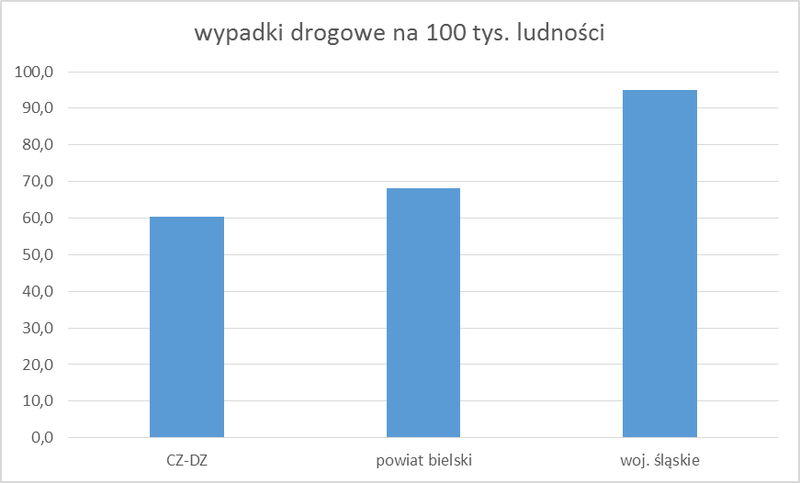*

*Źródło: opracowanie własne na podstawie: Transport. Wyniki Działalności. GUS, Warszawa 2015 oraz danych Wydziału Ruchu Drogowego Komendy Miejskiej Policji w Bielsku-Białej, luty 2016.*

## Samoocena wg schematu ADVANCE

W celu oceny funkcjonowania transportu oraz aspektów planowania transportu w Gminie wykorzystano formularz oceniający opracowany w ramach projektu unijnego ADVANCE[[41]](#footnote-41).

W ramach samooceny przeprowadzonej z wykorzystaniem kwestionariusza ADVANCE analizowane są dwa obszary: misji – dotyczący procesu planowania transportu oraz działań – dotyczący działań realizowanych i planowanych w mieście.

Formularz oceniający projektu ADVANCE zawiera zestaw pytań w pięciu obszarach tematycznych dla obszaru misji (sytuacja wyjściowa, wizja i strategia, organizacja wewnętrzna, wdrażanie działań, Monitoring i ewaluacja) oraz ośmiu obszarach tematycznych dla obszaru działań (polityka parkingowa, zagospodarowanie przestrzeni miejskiej, ruch pieszy, ruch rowerowy, transport zbiorowy, ruch samochodowy, zarządzanie mobilnością oraz transport towarów).

O wypełnienie formularza poproszeni zostali kluczowi interesariusze, włączeni w proces planowania w ramach SUMP w Gminie Czechowice-Dziedzice. Uzyskanych zostało 8 odpowiedzi zwrotnych od przedstawicieli Przedsiębiorstwa Komunikacji Miejskiej, Biura Publicznego Transportu Zbiorowego, Wydziału Inwestycji i Zarządu Drogami oraz Wydziału Strategii i Rozwoju Urzędu Miejskiego w Czechowicach-Dziedzicach. Respondenci oceniali każdy z aspektów poszczególnych obszarów tematycznych w skali 1-4 (z możliwością odpowiedzi „nie dotyczy”), które odzwierciedlają następujące poziomy działań:

Rysunek 7 Poziomy oceny wg projektu ADVANCE

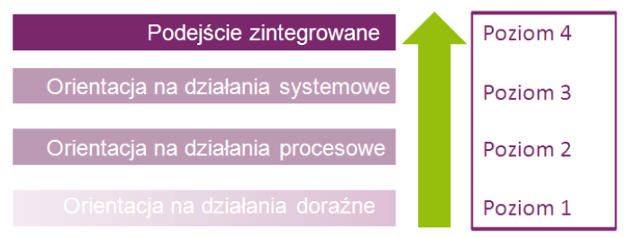

*Źródło: opracowanie własne na podstawie metodologii projektu ADVANCE, Czechowice-Dziedzice, luty 2016.*

Wyniki samooceny wskazują, że w Gminie realizowane są przede wszystkim działania doraźne mające rozwiązać bieżące problemy w zakresie transportu i mobilności, a poziom współpracy i komunikacji między jednostkami odpowiedzialnymi za planowanie mobilności jest mocno ograniczony. Wpływ na to ma rozproszenie kompetencji wynikające z:

* funkcjonowania dwóch szczebli samorządu terytorialnego, których działalność w zakresie transportu i mobilności nie zawsze jest skoordynowana (gmina i powiat ziemski);
* duże zróżnicowanie sąsiednich gmin;
* sąsiedztwo dużego ośrodka miejskiego – Bielsko-Białej;
* silny wpływ podmiotów sektora transportu kolejowego na zagadnienia transportu i zagospodarowania przestrzeni.

W obszarze misji i obszarze działań respondenci ocenili miasto odpowiednio na 1,44 pkt. I 1,17 pkt. (na możliwe do uzyskania 4 punkty).

### Ocena obszaru misji

Oceny w zakresie obszaru misji zostały przestawione na Rys. 8.

Rysunek 8 Ocena zbiorcza obszarów misji wg metodologii ADVANCE w Czechowicach-Dziedzicach

*Źródło: opracowanie własne na podstawie metodologii projektu ADVANCE, Czechowice-Dziedzice, luty 2016.*

Oceny wystawione poszczególnym elementom procesu planowania były bardzo wyrównane. Ich wartości średnie zawierają się w zakresie od 1,22 pkt. dla monitoringu i ewaluacji (ocena wpływu podejmowanych działań w zakresie planowania mobilności) do 1,53 pkt. dla oceny sytuacji wyjściowej (obejmującej dostępność danych i informacji na temat transportu) oraz organizacji wewnętrznej (współpracy między interesariuszami, również poza zadaniami związanymi z transportem). Ponadto obszar wizji i strategii, określający czy w planach miasta uwzględniany jest transport i mobilność, został oceniona na 1,50 pkt., a wdrażanie działań otrzymało średnią notę 1,42 pkt.

Zauważalne są różnice w ocenach poszczególnych obszarów wśród interesariuszy. Dla organizacji wewnętrznej zawierają się one w zakresie od 1,00 – 2,89 pkt., a w kwestii monitoringu i ewaluacji rezultaty zawarte są w zakresie od 1,00 – 2,33 pkt., przy czym jeden z respondentów wskazał, że działania w tym obszarze nie są w mieście podejmowane.

Średnia nota 1,44 pkt. dla całego obszaru misji wskazuje, że w zakresie planowania mobilności w Czechowicach-Dziedzicach podejmowane były dotychczas działania doraźne, a w niewielkim stopniu zauważalna jest orientacja na działania procesowe. Ze względu na niski poziom zaawansowania w obszarze misji zalecane jest podjęcie aktywnych działań mających za zadanie określenie celów spójnej polityki transportowej Gminy. Ponadto uwzględnić należy efektywny monitoring i ewaluację poszczególnych działań i procesów. Zalecane jest również usprawnienie współpracy i koordynacja działań między interesariuszami zarówno wewnętrznymi jak i zewnętrznymi (powiat ziemski, sąsiednie gminy i Bielsko-Biała, podmioty sektora kolejowego, największe przedsiębiorstwa).

### Ocena obszaru działań

Oceny w zakresie obszaru działań zostały zestawione na Rys. 9.

W obszarze działań najwyżej oceniony zostało zagospodarowanie przestrzeni miejskiej, strefy uspokojonego ruchu, które otrzymało średnią ocenę 1,75 pkt. (średnia z czterech ocen), a oceny indywidualne dla obszaru zawarły się w zakresie od 1,50-2,00 pkt. Oznacza to, że obszar ten zmierza w kierunku działań procesowych. Należy zauważyć w tym miejscu, że z wyjątkiem obszaru transport publiczny, Respondenci w dużej mierze zaznaczali odpowiedź „nie dotyczy”, co oznacza, że działania w danym obszarze nie były podejmowane wcale. W tych przypadkach średnia ocen wyliczona była spośród odpowiedzi, w których wskazano poziom zaangażowania.

Zgodnie z wynikami analizy Czechowice-Dziedzice powinny podjąć działania w celu równoważenia mobilności we wszystkich obszarach działań i starać się stopniowo przechodzić od działań doraźnych na wyższe poziomy zaangażowania. Gmina nie powinna przy tym ograniczać się do działań infrastrukturalnych i rozważyć również działania organizacyjne i promocyjne w celu zwiększenia świadomości mieszkańców w zakresie mobilności oraz promocji ruchu pieszego i rowerowego w Czechowicach-Dziedzicach.

Rysunek 9 Ocena zbiorcza obszarów działań wg metodologii ADVANCE w Czechowicach-Dziedzicach

*Źródło: opracowanie własne na podstawie metodologii projektu ADVANCE, Czechowice-Dziedzice, luty 2016.*

## Analiza SWOT

Uwzględniając uwarunkowania zewnętrzne i wewnętrzne oraz diagnozę stanu systemu transportowego Czechowic-Dziedzic przeprowadzono analizę SWOT (Tabela 10). Jej wyniki wskazują na dobrą podstawę do realizacji dalszych działań wspierających zrównoważoną mobilność. Sprawy, które wymagają zmian lub poprawy w dużej części są możliwe do zrealizowania przez gminę.

Tabela 10 Analiza SWOT zrównoważonej mobilności dla Czechowic-Dziedzic

|  |  |
| --- | --- |
| Mocne strony | Słabe strony |
| * Wysoka jakość usług transportu miejskiego realizowanego przez PKM Czechowice-Dziedzice (w tym rozwinięte zaplecze transportu miejskiego) * Dostępność centrum Gminy dla pieszych * Silnie rozwinięte współużytkowanie samochodu w dojazdach pracowniczych do dużych zakładów przemysłowych * Optymalny poziom samofinansowania transportu miejskiego * Duży udział transportu kolejowego w obsłudze największego przedsiębiorstwa przemysłowego na terenie Gminy * Dobra dostępność kolejowa do najważniejszych ośrodków miejskich regionu (Katowice) i stolic (Warszawa, Praga, Wiedeń) | * Brak zintegrowanej sieci dróg rowerowych * Niezadawalający poziom bezpieczeństwa pieszych i rowerzystów * Brak integracji usług w transporcie zbiorowym na poziomie subregionalnym/metropolitalnym * Stan prawny części gruntów w centrum Miasta, utrudniający możliwość kompleksowych działań w zakresie równoważenia mobilności miejskiej * Niekorzystny stan dworca autobusowego i jego otoczenia * Niezadawalające parametry techniczne części dróg wykorzystywanych przez pojazdy transportu publicznego |
| Szanse | **Zagrożenia** |
| * Możliwość przekształcenia przestrzeni okołodworcowej wskutek realizacji inwestycji kolejowych (w tym budowa podziemnego przejścia dla pieszych pod torami, integrująca centrum z północną, przemysłową częścią Miasta) * Wyprowadzenie ciężkiego ruchu towarowego poza Miasto dzięki budowie obwodnicy * Stworzenie nowych linii autobusowych obsługujących części Gminy dotychczas pozbawione transportu zbiorowego * Rozwój sieci dróg rowerowych i infrastruktury towarzyszącej. * Integracja publicznego transportu zbiorowego na poziomie subregionalnym/metropolitalnym | * Dalsza fragmentacja oferty transportu publicznego. * Niska skłonność do współpracy między poszczególnymi jednostkami samorządu terytorialnego * Silne uzależnienie dojazdów do pracy od samochodu osobowego * Duży udział ładunków niebezpiecznych w strukturze drogowych i kolejowych przewozów towarowych * Ograniczanie oferty pasażerskiego transportu kolejowego (szczególnie w przewozach międzywojewódzkich – Oświęcim) * Rozproszenie źródeł ruchu w dojazdach obligatoryjnych do miejsc pracy i edukacji |

*Źródło: opracowanie własne.*

# Opracowanie scenariuszy rozwoju zrównoważonej mobilności miejskiej

Zestawienie stopnia integracji publicznego transportu zbiorowego w wymiarze subregionalnym/metropolitalnym z podziałem modalnym podróży realizowanych na terenie Czechowic-Dziedzic pozwala na wyodrębnienie czterech alternatywnych scenariuszy opisujących konkretny stan zrównoważonej mobilności miejskiej.

Ich wybór oparty został na strukturze macierzowej będącej wypadkową dwóch czynników, z których każdy wskazuje na pewien poziom występowania/natężenia zjawiska („niski/wysoki”).

Dobór czynników stanowił kompromis między dążeniem do precyzyjnego ujęcia i opisu konkretnego stanu, a możliwością jego ilościowego ujęcia (konkretne wskaźniki umożliwiające monitoring). Przy ocenie scenariuszy należy wziąć pod uwagę:

* wiarygodność;
* spójność;
* przydatność w procesie podejmowania decyzji[[42]](#footnote-42);
* mierzalność.

Scenariusze te stanowią wypadkową dwóch kluczowych aspektów stanowiących wyzwania (dylematy) równoważenia rozwoju miasta i mobilności jego mieszkańców, mianowicie:

* stopnia integracji publicznego transportu zbiorowego na terenie Czechowic-Dziedzic, który obecnie jest niski. Na kształtowanie się tego elementu istotny wpływ mają decyzje podejmowane przez podmioty zewnętrzne w stosunku do Gminy, takie jak starostwo bielskie i gmina miejska Bielsko-Biała, a w zakresie transportu kolejowego: samorząd województwa śląskiego;
* podział modalny podróży na terenie Gminy. Na określony „modal split” oddziałują zarówno czynniki zewnętrzne (np. ceny paliw, polityka podatkowa Państwa względem posiadaczy samochodów osobowych, styl życia, „rozlewanie się” obszarów miejskich) i wewnętrzne (np. polityka transportowa Gminy i sąsiednich jednostek samorządu terytorialnego, układ przestrzenny i transportowy, konkurencyjność transportu miejskiego, udogodnienia dla pieszych i rowerzystów).

Każdy z ww. aspektów powinien być mierzalny, dzięki czemu możliwy będzie monitoring oparty na tych samych parametrach w długim okresie czasu.

W odniesieniu do powyższych aspektów można określić cztery stany (sytuacje) charakteryzujące rozwój mobilności zrównoważonej w perspektywie średnio- i długookresowej w Czechowicach-Dziedzicach. Zostały one przedstawione na rys. 16.

**Scenariusz 1: Mobilność zrównoważona i zintegrowana**

Jest to scenariusz najbardziej zrównoważony wyznaczony kombinacją zrównoważonego podziału zadań przewozowych i wysokiego stopnia integracji publicznego transportu zbiorowego na poziomie międzygminnym. Jest on docelową wizją stanu, który może zostać osiągnięty jedynie poprzez zintegrowanie różnych polityk rozwojowych na terenie Gminy (m.in. polityki transportowej, planowania przestrzennego i poprawy jakości przestrzeni) oraz znaczącej poprawy w zakresie koordynacji publicznego transportu zbiorowego w układzie międzygminnym. Jest to scenariusz docelowy, zgodny z zasadą zrównoważonego rozwoju, rekomendowany dla Czechowic-Dziedzic.

**Scenariusz 2: Mobilność niezrównoważona i zintegrowana**

Jest to scenariusz wyznaczony kombinacją niezrównoważonego podziału zadań przewozowych (o silnej dominacji samochodu osobowego, nieatrakcyjnych warunkach dla realizacji przemieszczeń pieszych i rowerowych i słabej pozycji rynkowej transportu zbiorowego) i wysokiego stopnia integracji publicznego transportu zbiorowego na poziomie międzygminnym. Jest on docelową wizją stanu, którego prawdopodobieństwo spełnienia wyznaczone jest przez znaczącą poprawę w zakresie koordynacji publicznego transportu zbiorowego w układzie międzygminnym i dalsze utrwalanie się silnej pozycji samochodu osobowego w strukturze przemieszczeń na terenie Gminy.

**Scenariusz 3: Mobilność zrównoważona i niezintegrowana**

Jest to scenariusz wyznaczony kombinacją zrównoważonego podziału zadań przewozowych i niskim stopniem integracji publicznego transportu zbiorowego na poziomie międzygminnym. Jest on docelową wizją stanu, który może zostać osiągnięty dzięki integracji różnych polityk rozwojowych na terenie Gminy (m.in. polityki transportowej, planowania przestrzennego i poprawy jakości przestrzeni). W rezultacie Mieszkańcy Gminy dysponować będą alternatywą dla podróży samochodem osobowym w postaci niezmotoryzowanej komunikacji indywidualnej (pieszo i rower) oraz lokalnego transportu zbiorowego przy braku poprawy w zakresie koordynacji publicznego transportu zbiorowego w układzie międzygminnym.

**Scenariusz 4: Mobilność niezrównoważona i niezintegrowana**

Jest to scenariusz wyznaczony kombinacją niezrównoważonego podziału zadań przewozowych (o silnej dominacji samochodu osobowego, nieatrakcyjnych warunkach dla realizacji przemieszczeń pieszych i rowerowych i słabej pozycji rynkowej transportu zbiorowego) i niskiego stopnia integracji publicznego transportu zbiorowego na poziomie międzygminnym. Jest on docelową wizją stanu, którego prawdopodobieństwo spełnienia wyznaczone jest przez brak poprawy w zakresie koordynacji publicznego transportu zbiorowego w układzie międzygminnym i dalsze utrwalanie się silnej pozycji samochodu osobowego w strukturze przemieszczeń na terenie Gminy. Jest to scenariusz skrajnie niekorzystny z punktu widzenia zrównoważonego rozwoju Czechowic-Dziedzic.

Rysunek 10 Scenariusze dla mobilności miejskiej w Czechowicach-Dziedzicach

**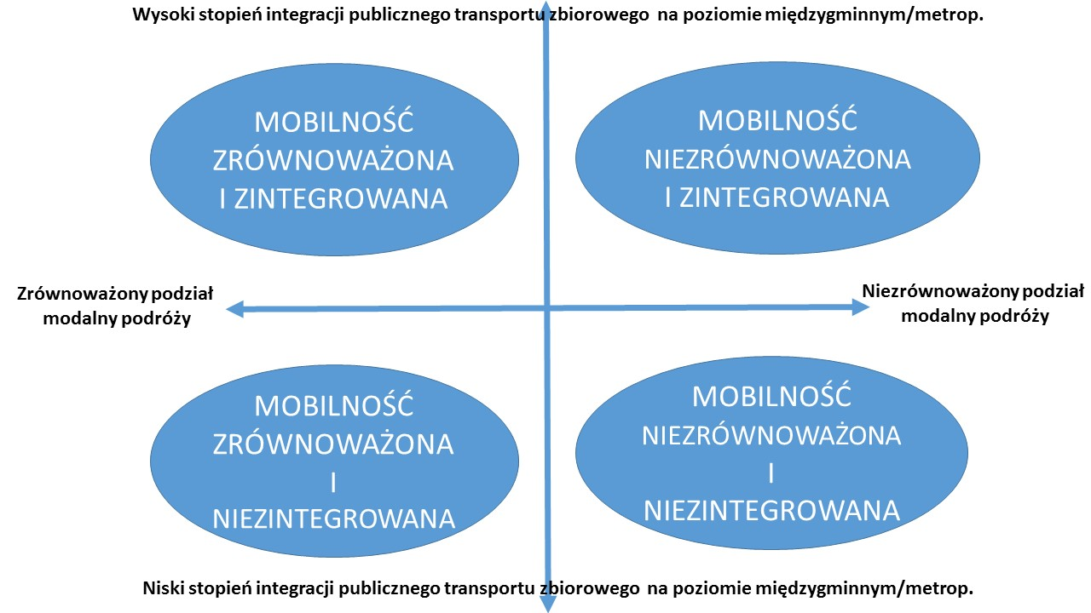**

*Źródło: opracowanie własne.*

Cztery stany rozwoju tworzą matrycę, na której umieszczono scenariusze rozwoju. Działania na poziomie gminnym (i do pewnego stopnia powiatowym) w zakresie zrównoważonej mobilności będą miały przede wszystkim wpływ na równoważenie podziału modalnego podróży w Czechowicach-Dziedzicach. Są to działania bezpośrednio uzależnione od decyzji samorządu lokalnego, możliwe do programowania i precyzyjnego egzekwowania. Dotyczą przede wszystkim ruchu pieszego, rowerowego, zagospodarowania przestrzennego, poprawy bezpieczeństwa ruchu drogowego wszystkich użytkowników oraz poprawę jakości i obniżenie emisyjności lokalnego transportu zbiorowego. Odrębną kategorię stanowi zagadnienie integracji publicznego transportu zbiorowego, mające, ze względu na uwarunkowania, charakter zewnętrzny. Spełnienie tego postulatu wymaga podjęcia skoordynowanych działań Gminy, powiatu bielskiego i Miasta Bielsko-Biała.

## Określenie wspólnej wizji

W trakcie warsztatów dyskutowano nad sformułowaniem wizji. W tym celu dokonano identyfikacji cech, którymi system mobilności miejskiej Czechowic-Dziedzic powinien się charakteryzować w roku 2030. Wskazano na:

* przyjazność;
* dostępność;
* wielomodalność – swobodę wyboru sposobu przemieszczania;
* czasową efektywność, szczególnie w relacji obszar centrum – część Gminy o niskiej intensywności zabudowy;
* bezpieczeństwo.

Uwzględniono również specyfikę Gminy w kontekście transportu i mobilności, na którą składa się:

* złożona urbanistycznie przestrzeń;
* silna pozycja zróżnicowanego przemysłu;
* sąsiedztwo Bielsko-Białej;
* historyczne i obecne znaczenie transportu kolejowego i lokalizacja w VI-tym Transeuropejskim Korytarzu Transportowym TEN-T;
* wizja sformułowana w Strategii Rozwoju Gminy;
* dotychczasowe działania władz samorządowych zmierzające do podnoszenia jakości życia w Gminie.

Biorąc powyższe pod uwagę, wizję sformułowano następująco:

**Czechowice-Dziedzice to zrównoważone przestrzennie, bezpieczne i atrakcyjne gospodarczo miejsce do pracy, nauki i wypoczynku, wykorzystujące korzystne położenie na międzynarodowym szlaku kolejowym i czerpiące korzyści z sąsiedztwa dzięki zintegrowanemu, dostępnemu dla wszystkich użytkowników systemowi mobilności miejskiej.**

## Określenie celów strategicznych i szczegółowych

Rysunek 11 Wizja, cele strategiczne i operacyjne dla zrównoważonej mobilności Czechowic-Dziedzic

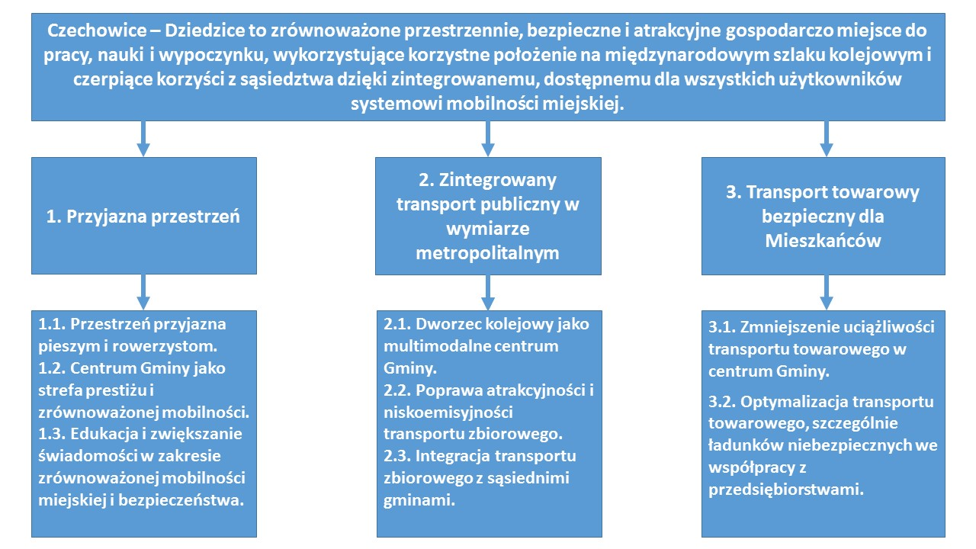

*Źródło: opracowanie własne.*

## Plan działań

Analiza stanu istniejącego i danych wtórnych, pogłębiona o wywiady z kluczowymi interesariuszami i przedstawicielami instytucji funkcjonujących na terenie Gminy (przedstawiciele Rad Osiedli, Radni, organizacje pozarządowe, przedsiębiorstwa, sektor edukacji, administracja samorządowa, podmioty rynku transportu publicznego), a także analiza SWOT (wraz z samooceną przeprowadzoną wg metodyki projektu ADVANCE) umożliwiły zidentyfikowanie głównych problemów i potrzeb z zakresu rozwoju zrównoważonej mobilności w Czechowicach-Dziedzicach. Na podstawie zgromadzonej wiedzy i analizy uwarunkowań lokalnych, subregionalnych, regionalnych i ram krajowych oraz europejskich, przygotowany został plan działań dla zrównoważonej mobilności, zawierający proponowany zestaw działań wraz z harmonogramem wdrożenia tych działań i przypisaniem podmiotów odpowiedzialnych (współodpowiedzialnych) za ich realizację. Istotne jest, że plan działań stanowi efekt współpracy różnych interesariuszy, zarówno „wewnętrznych” jak i „zewnętrznych” w stosunku do Gminy. Plan działań bezpośrednio służy realizacji celów operacyjnych, które przedstawione zostały na Rys. 11.

Tabela 11. Plan działań w ramach opisanych celów szczegółowych

| Działanie | Zgodność z celem | Podmiot odpowiedzialny | Harmonogram realizacji |
| --- | --- | --- | --- |
| Przebudowa drogi powiatowej nr 4454S ul. Traugutta w Czechowicach-Dziedzicach wraz budową drogi rowerowej | 1.1. | Powiat Bielski, Gmina | 2016 |
| Opracowanie koncepcji ruchu drogowego, rowerowego i pieszego wraz z parkingami, ze szczególnym uwzględnieniem centrum Gminy | 1.1., 1.2. | Gmina | 2017-2018 |
| Instalacja bezpiecznych stojaków rowerowych w centrum Czechowic-Dziedzic, przy szkołach i przy innych obiektach użyteczności publicznej | 1.1. | Gmina | 2016-2017 |
| Stworzenie spójnego systemu identyfikacji wizualnej i oznakowania wszystkich elementów infrastruktury rowerowej na terenie Gminy (drogi dla rowerów, trasy rekreacyjne, parkingi rowerowe, sklepy rowerowe, punkty serwisowe, itp.) oraz jego promocja wśród mieszkańców | 1.1. | Gmina,  Powiat Bielski | 2017 |
| Budowa drogi rowerowej na wale rzeki Wisły | 1.1. | Gmina | 2016 |
| Poprawa bezpieczeństwa komunikacyjnego w bezpośrednim otoczeniu szkół | 1.1. | Gmina, Powiat Bielski | od 2016 |
| Efektywne oświetlenie miejskie w Czechowicach-Dziedzicach | 1.1. | Gmina | 2017-2018 |
| Zmiany organizacji ruchu zmierzające do jego uspokojenia i poprawy bezpieczeństwa wszystkich użytkowników ruchu | 1.2. | Gmina, Powiat Bielski | 2016-2020 |
| Zagospodarowanie Potoku Czechowickiego wraz z rewitalizacją przylegającego obszaru | 1.2. | Gmina | 2016 |
| Kampanie edukacyjne związane z Europejskim Tygodniem Zrównoważonej Mobilności (m.in. dzień otwarty zajezdni autobusowej, lekcje komunikacyjne, kampanie informacyjne i promocyjne) | 1.3. | Gmina, organizacje pozarządowe, sektor edukacji, przedsiębiorstwa | od 2016 |
| Rewitalizacja terenów w rejonie dworca kolejowego w Czechowicach-Dziedzicach wraz z infrastrukturą transportową celem stworzenia multimodalnego węzła integracyjnego | 2.1. | Gmina, PKP PLK S.A., PKP S.A. | do 2022 |
| Rozbudowa systemu zarządzania flotą pojazdów | 2.2. | PKM, Gmina | do 2020 |
| Zakup niskoemisyjnego taboru autobusowego podnoszącego komfort podróży pasażerów wraz utworzeniem stanowiska kontrolno-diagnostycznego autobusów | 2.2. | PKM, Gmina | do 2018 |
| Modernizacja przystanków transportu publicznego pod kątem osób o ograniczonej mobilności i niepełnosprawnościach sensorycznych | 2.2. | PKM, Gmina, Powiat Bielski | do 2018 |
| Współpraca z zakładami pracy na terenie gminy i w jej sąsiedztwie w celu promocji usług transportu publicznego, dopasowania oferty do potrzeb pracowników i zwiększenia udziału komunikacji miejskiej w obsłudze dojazdów do pracy (m.in. przez punkty i materiały informacyjne, możliwość nieodpłatnego skorzystania na próbę z przejazdów, rabaty i promocje przy zakupie biletów, ścisłe dostosowanie oferty przewozowej do potrzeb zakładu) | 2.2. | PKM, Gmina, przedsiębiorstwa | od 2016 |
| Opracowanie „Planu zrównoważonego rozwoju publicznego transportu zbiorowego” uwzględniającego analizę obsługi transportem publicznym zakładów pracy oraz współpracę i integrację systemu transportowego z sąsiednimi gminami | 2.3. | PKM, Gmina | do 2017 |
| Koordynacja rozkładów jazdy różnych organizatorów i dążenie do wprowadzenia wspólnej oferty taryfowej | 2.3. | Gmina,  Powiat Bielski,  m. Bielsko-Biała, PKM i inni operatorzy | 2016-2018 |
| Budowa północnej obwodnicy umożliwiającej wyprowadzenie części ciężkiego ruchu towarowego z centrum Czechowic-Dziedzic | 3.1. | GDDKiA, Gmina, Powiat Bielski, PG Silesia | do 2020 |
| Poprawa stanu bezpieczeństwa na przejazdach kolejowych | 3.2. | PKP PLK S.A., Gmina,  Powiat Bielski | do 2020 |

*Źródło: opracowanie własne.*

## Ograniczenie emisji spalin

Oddziaływanie autobusów na środowisko określa się przede wszystkim za pomocą emisji spalin. Normy dopuszczalnych emisji spalin określone są w dyrektywach europejskich i dotyczą wszystkich nowych pojazdów sprzedawanych na terenie Unii Europejskiej. Co kilka lat wprowadzana jest nowa, bardziej rygorystyczna norma. Dopuszczalne normy emisji spalin w poszczególnych normach dla pojazdów z silnikiem wysokoprężnym przedstawiono w Tabeli 12.

Tabela 12 Dopuszczalne wartości emisji spalin w poszczególnych normach dla pojazdów z silnikiem wysokoprężnym

| norma | data | składnik emisji [g/km] | | | |
| --- | --- | --- | --- | --- | --- |
| CO | HC+NOx | NOx | PM |
| EURO I | 1992.07 | 3,16 | 1,13 | - | 0,14 |
| EURO II | 1996.01 | 1,0 | 0,7 | - | 0,08 |
| EURO III | 2000.01 | 0,64 | 0,56 | 0,5 | 0,05 |
| EURO IV | 2005.01 | 0,5 | 0,3 | 0,25 | 0,025 |
| EURO V | 2009.09 | 0,5 | 0,23 | 0,18 | 0,005 |
| EURO VI | 2014.09 | 0,5 | 0,17 | 0,08 | 0,005 |

*Źródło: U. Kwaśniak, M. Janicki, Cz. Kolanek: Emisja CO i NOx pochodzących z silników spalinowych pojazdów samochodowych na tle norm euro. „Transport Miejski i Regionalny” nr 2012 nr 8, s. 24.*

Ze względu na znaczne natężenie ruchu w Czechowicach-Dziedzicach i spodziewany wzrost udziału transportu publicznego w obsłudze komunikacyjnej Gminy, zaleca się pozyskiwanie taboru wyposażonego w silniki spełniające normę EURO VI. Dzięki zastępowaniu najstarszych autobusów wyposażonych w silniki EURO I oraz EURO II skala redukcji zanieczyszczeń będzie znacząca. W wariancie minimalnym (utrzymanie aktualnej pracy eksploatacyjnej, zastąpienie najstarszych pojazdów bez zwiększania oferty), wyniesie ona w skali roku 121 kg CO, 98,7 kg HC i tlenków azotu oraz ponad 16 kg cząstek stałych. W przypadku przyjęcia wariantu polegającego na wzroście pracy eksploatacyjnej transportu miejskiego w Czechowicach-Dziedzicach redukcje emisji dalej będą znaczące, szczególnie w odniesieniu do cząstek stałych nie ulegną dużej zmianie (Tab. 13).

Tabela 13 Roczna redukcja emisji w skali roku w przypadku zastąpienia najstarszych pojazdów PKM Czechowice-Dziedzice autobusami z silnikiem EURO VI [kg]

|  |  |  |  |
| --- | --- | --- | --- |
| Wyszczególnienie | CO | HC+NOx | PM |
| wariant minimalny | 121,0 | 98,7 | 16,4 |
| wariant zwiększenia pracy eksploatacyjnej | 21,0 | 48,7 | 15,4 |

*Źródło: opracowanie własne na podstawie danych z Tabeli 11 oraz danych eksploatacyjnych   
PKM Czechowice-Dziedzice sp. z o.o.*

## Monitoring

Dla precyzyjnego pomiaru realizacji przyjętych działań zakłada się mierniki monitorujące przedstawione w Tabeli 14. Stałe monitorowanie stopnia realizacji założonych działań służy weryfikacji osiągniętych rezultatów oraz pozwala rzetelnie ocenić, w jakim stopniu są one realizowane. Podstawowe narzędzie monitoringu stanowią mierniki powiązane z celami strategicznymi i operacyjnymi. Wnioski płynące z takich analiz umożliwiają tzw. *tracking* dokumentu, polegający na weryfikacji jego założeń i wprowadzeniu modyfikacji w przypadku, gdy skuteczność działań jest niesatysfakcjonująca. Dzięki takiemu systemowi monitoringu możliwe jest uwzględnienie czynników, których nie można było przewidzieć w czasie tworzenia dokumentu.

Tabela 14 Mierniki monitorujące zrównoważoną mobilność w Czechowicach-Dziedzicach

| Miernik | Jednostka miary | Opis | Wartość aktualna [2015] | Wartość oczekiwana [2019]/ trend do 2019 | Sposób pomiaru |
| --- | --- | --- | --- | --- | --- |
| Gęstość sieci rowerowej | km/km2 | Stosunek długości wszystkich dróg rowerowych (komunikacyjnych i rekreacyjnych) do powierzchni Gminy | 76,5\* | wzrost | Dane z Urzędu Miejskiego i Starostwa Powiatowego |
| Udział niezmotoryzowanych podróży w podziale modalnym na terenie Gminy | % | Suma podróży realizowanych transportem zbiorowym, rowerem i pieszo w badanym przekroju w centrum Gminy / liczba podróży ogółem w badanym przekroju w centrum Gminy | 54,4% | 60% | Badania natężenia i struktury ruchu w przekroju ulicy w centrum Czechowic-Dziedzic |
| Dostępność do lokalnego transportu zbiorowego | wozo-km / 1000 mieszk. | Stosunek liczby wozo-km lokalnego transportu publicznego PKM Czechowice-Dziedzice w dzień powszedni do liczby ludności Gminy | 80,7 | Nie mniej niż 81,7 | Dane PKM w Czechowicach-Dziedzicach sp. z o.o. |
| Niskoemisyjność transportu miejskiego | % | Autobusy PKM Czechowice-Dziedzice wyposażone w silnik spełniający normy EURO V i EURO VI / liczba autobusów PKM Czechowice-Dziedzice ogółem | 33% | Min. 50% | Dane PKM w Czechowicach-Dziedzicach sp. z o.o. |
| Kolejowa dostępność zewnętrzna Gminy | Pociągi pasażerskie /1000 mieszk. | Liczba pociągów pasażerskich obsługujących stację Czechowice-Dziedzice w dzień powszedni w przeliczeniu na 1000 mieszkańców Gminy | 1,52 | 1,55 | Rozkład jazdy |

*\*wartość jest sumą długości wszystkich dróg rowerowych (komunikacyjnych i rekreacyjnych) na terenie Gminy. Część tras rekreacyjnych się pokrywa.*

*źródło: opracowanie własne.*

Powyższe mierniki pomocne będą także w ocenie spełniania warunków wynikających z opisanych scenariuszy rozwoju zrównoważonej mobilności (w szczególności miernik „Udział niezmotoryzowanych podróży w podziale modalnym na terenie Gminy”).

# 

# Spisy rysunków, tabel i wykresów

## SPIS RYSUNKÓW

[Rysunek 1 Mapa sieci kolejowej wokół Czechowic-Dziedzic 26](#_Toc443948187)

[Rysunek 2 Układ sieci kolejowej w podziale na kierunki na tle przebiegu DK 1 27](#_Toc443948188)

[Rysunek 3 Średniodobowa liczba pociągów towarowych w latach 2005, 2010  
i 2015 na liniach przebiegających przez Czechowice-Dziedzice 31](#_Toc443948189)

[Rysunek 4 Schemat linii komunikacyjnych PKM Czechowice-Dziedzice 36](#_Toc443948190)

[Rysunek 5. Schemat linii komunikacyjnych MZK Bielsko-Biała 37](#_Toc443948191)

[Rysunek 6 Schemat linii komunikacyjnych PKS Bielsko-Biała (część północna) 38](#_Toc443948192)

[Rysunek 7 Poziomy oceny wg projektu ADVANCE 51](#_Toc443948193)

[Rysunek 8 Ocena zbiorcza obszarów misji wg metodologii ADVANCE w Czechowicach-Dziedzicach 52](#_Toc443948194)

[Rysunek 9 Ocena zbiorcza obszarów działań wg metodologii ADVANCE w Czechowicach-Dziedzicach 54](#_Toc443948195)

[Rysunek 10 Scenariusze dla mobilności miejskiej w Czechowicach-Dziedzicach 58](#_Toc443948196)

[Rysunek 11 Wizja, cele strategiczne i operacyjne dla zrównoważonej mobilności Czechowic-Dziedzic 60](#_Toc443948197)

## SPIS TABEL

[Tabela 1. Badania marketingowe jako forma konsultacji społecznych w Czechowicach-Dziedzicach 18](#_Toc443948211)

[Tabela 2. Źródła ruchu w Czechowicach-Dziedzicach 23](#_Toc443948212)

[Tabela 3. Liczba pociągów osobowych w Czechowicach-Dziedzicach w dniu  
12 lutego 2016 r. 28](#_Toc443948213)

[Tabela 4 Linie komunikacji miejskiej w Czechowicach-Dziedzicach 32](#_Toc443948214)

[Tabela 5 Wykaz taboru autobusowego PKM Czechowice-Dziedzice 42](#_Toc443948215)

[Tabela 6 Wskaźniki motoryzacji indywidualnej i ciężarowej dla Czechowic-Dziedzic  
i jednostek nadrzędnych w roku 2014 46](#_Toc443948216)

[Tabela 7 Wyniki pomiarów liczby pasażerów w autobusach PKM Czechowice-Dziedzice 47](#_Toc443948217)

[Tabela 8 Wyniki pomiaru natężenia ruchu w Czechowicach-Dziedzicach przy  
ul. Niepodległości w dniu 18 lutego 2016 r. 48](#_Toc443948218)

[Tabela 9 Wypadki drogowe i ich ofiary na terenie Czechowic-Dziedzic w latach  
2012 i 2014 50](#_Toc443948219)

[Tabela 10 Analiza SWOT zrównoważonej mobilności dla Czechowic-Dziedzic 54](#_Toc443948220)

[Tabela 11. Plan działań w ramach opisanych celów szczegółowych 61](#_Toc443948221)

[Tabela 12 Dopuszczalne wartości emisji spalin w poszczególnych normach dla pojazdów z silnikiem wysokoprężnym 64](#_Toc443948222)

[Tabela 13 Roczna redukcja emisji w skali roku w przypadku zastąpienia najstarszych pojazdów PKM Czechowice-Dziedzice autobusami z silnikiem EURO VI [kg] 64](#_Toc443948223)

[Tabela 14 Mierniki monitorujące zrównoważoną mobilność w Czechowicach-Dziedzicach 65](#_Toc443948224)

## SPIS WYKRESÓW

[Wykres 1. Sprzedaż biletów PKM Czechowice-Dziedzice w 2015 roku wg rodzajów 40](#_Toc443980287)

[Wykres 2. Sprzedaż biletów PKM Czechowice-Dziedzice w 2015 roku wg zasięgu 41](#_Toc443980288)

[Wykres 3. Struktura sprzedaży biletów jednorazowych oraz 1- i 7-dniowych PKM Czechowice-Dziedzice w 2015 roku wg sposobu dystrybucji 41](#_Toc443980289)

[Wykres 4. Dobowa podaż transportu miejskiego PKM Czechowice-Dziedzice sp. z o.o. 44](#_Toc443980290)

[Wykres 5. Podział zadań przewozowych w Czechowicach-Dziedzicach 49](#_Toc443980291)

[Wykres 6. Wypadki drogowe na 100 tys. ludności w 2014 roku w Czechowicach-Dziedzicach (CZ-DZ), powiecie bielskim i województwie śląskim 50](#_Toc443980292)

1. M. Wołek: Planowanie zrównoważonej mobilności miejskiej w Polsce i w Europie. „Autobusy” 2015 nr 12, s. 23. [↑](#footnote-ref-1)
2. W. Rydzkowski: Trolejbus a zrównoważona polityka transportowa. Referat wygłoszony na konferencji „Trolejbus w nowoczesnym mieście”, Gdynia 21-22.03. 2013 [↑](#footnote-ref-2)
3. M. Wołek: Sustainable urban mobility plan as an instrument of urban transport policy. „Logistyka” 2014 nr 4. [↑](#footnote-ref-3)
4. Biała Księga – plan utworzenia jednolitego europejskiego obszaru transportu – dążenie do osiągnięcia konkurencyjnego i zasobooszczędnego systemu transportu. COM(2011) 144, Bruksela 2011, s. 29-30. [↑](#footnote-ref-4)
5. Komunikat Komisji do Parlamentu Europejskiego, Rady, Europejskiego Komitetu Ekonomiczno-Społecznego i Komitetu Regionów „Wspólne dążenie do osiągnięcia konkurencyjnej i zasobooszczędnej mobilności w miastach”. Bruksela, dnia 17.12.2013 r. COM(2013) 913 final, s. 4. [↑](#footnote-ref-5)
6. T. Dyr: Konkurencyjna i zasobooszczędna mobilność w miastach. „Autobusy” 2015, nr 1-2, s. 52. [↑](#footnote-ref-6)
7. Komunikat Komisji do Parlamentu Europejskiego, Rady, Europejskiego Komitetu Ekonomiczno-Społecznego i Komitetu Regionów „Wspólne dążenie…”, wyd. cyt., s. 5-9. [↑](#footnote-ref-7)
8. Załącznik „Koncepcja dotycząca planów mobilności w miastach zgodnej z zasadami zrównoważonego rozwoju” do Komunikatu Komisji do Parlamentu Europejskiego, Rady, Europejskiego Komitetu Ekonomiczno-Społecznego i Komitetu Regionów pn. „Wspólne dążenie do osiągnięcia konkurencyjnej i zasobooszczędnej mobilności w miastach”. Bruksela, 17.12.2013 COM (2013) 913 final. Annex 1. [↑](#footnote-ref-8)
9. Ibidem, s. 3. [↑](#footnote-ref-9)
10. Uchwała Nr 239 Rady Ministrów z dnia 13 grudnia 2011 r. w sprawie przyjęcia Koncepcji Przestrzennego Zagospodarowania Kraju 2030, Warszawa 2011, s. 236. [↑](#footnote-ref-10)
11. Umowa Partnerstwa jest dokumentem określającym kierunki interwencji Polityki Spójności, Wspólnej Polityki Rolnej i Wspólnej Polityki Rybołówstwa w latach 2014-2020. [↑](#footnote-ref-11)
12. Umowa Partnerstwa jest dokumentem określającym kierunki interwencji Polityki Spójności, Wspólnej Polityki Rolnej i Wspólnej Polityki Rybołówstwa w latach 2014-2020. Jednym z instrumentów realizacji Umowy Partnerstwa są Regionalne Programy Operacyjne. [↑](#footnote-ref-12)
13. Programowanie perspektywy finansowej 2014-2020 – Umowa Partnerstwa. Ministerstwo Infrastruktury i Rozwoju, Warszawa, 23 maja 2014 r., s. 105. [↑](#footnote-ref-13)
14. Krajowa Polityka Miejska 2023, s. 15. [↑](#footnote-ref-14)
15. Krajowa Polityka Miejska 2023, s. 40. [↑](#footnote-ref-15)
16. Krajowa Polityka Miejska 2023, s. 41. [↑](#footnote-ref-16)
17. Krajowa Polityka Miejska 2023, s. 48. [↑](#footnote-ref-17)
18. Strategia Rozwoju Województwa Śląskiego „Śląskie 2020+”. Urząd Marszałkowski Województwa śląskiego, Katowice lipiec 2013, s. 96. [↑](#footnote-ref-18)
19. RPO Województwa Śląskiego. Szczegółowy Opis Osi Priorytetowych. Wersja 4, Katowice grudzień 2015, s. 8. [↑](#footnote-ref-19)
20. RPO Województwa Śląskiego. Szczegółowy Opis Osi Priorytetowych. Wersja 4, Katowice grudzień 2015, s. 106-107. [↑](#footnote-ref-20)
21. Program ochrony powietrza dla terenu województwa śląskiego mający na celu osiągnięcie poziomów dopuszczalnych substancji w powietrzu oraz pułapu stężenia ekspozycji. Zarząd Województwa Śląskiego, Katowice 2014, s. 140-141. [↑](#footnote-ref-21)
22. Program ochrony powietrza dla terenu województwa śląskiego mający na celu osiągnięcie poziomów dopuszczalnych substancji w powietrzu oraz pułapu stężenia ekspozycji. Zarząd Województwa Śląskiego, Katowice 2014, s. 18. [↑](#footnote-ref-22)
23. Program ochrony powietrza dla terenu województwa śląskiego mający na celu osiągnięcie poziomów dopuszczalnych substancji w powietrzu oraz pułapu stężenia ekspozycji. Zarząd Województwa Śląskiego, Katowice 2014, s. 50 i 56. [↑](#footnote-ref-23)
24. Program ochrony powietrza dla terenu województwa śląskiego mający na celu osiągnięcie poziomów dopuszczalnych substancji w powietrzu oraz pułapu stężenia ekspozycji. Zarząd Województwa Śląskiego, Katowice 2014, s. 62. [↑](#footnote-ref-24)
25. Program ochrony powietrza dla terenu województwa śląskiego mający na celu osiągnięcie poziomów dopuszczalnych substancji w powietrzu oraz pułapu stężenia ekspozycji. Zarząd Województwa Śląskiego, Katowice 2014, s. 80. [↑](#footnote-ref-25)
26. Program ochrony powietrza dla terenu województwa śląskiego mający na celu osiągnięcie poziomów dopuszczalnych substancji w powietrzu oraz pułapu stężenia ekspozycji. Zarząd Województwa Śląskiego, Katowice 2014, s. 111. [↑](#footnote-ref-26)
27. Program ochrony powietrza dla terenu województwa śląskiego mający na celu osiągnięcie poziomów dopuszczalnych substancji w powietrzu oraz pułapu stężenia ekspozycji. Zarząd Województwa Śląskiego, Katowice 2014, s. 115. [↑](#footnote-ref-27)
28. Strategia Rozwoju Systemu Transportu Województwa Śląskiego. Sejmik Województwa Śląskiego, Katowice 2014, s. 50. [↑](#footnote-ref-28)
29. Plan zrównoważonego rozwoju publicznego transportu zbiorowego Województwa.

    Śląskiego. Uchwała nr V/11/9/2015 Sejmiku Województwa Śląskiego z dnia 31 sierpnia 2015 r. [↑](#footnote-ref-29)
30. Plan Zrównoważonego Rozwoju Publicznego Transportu Zbiorowego dla Powiatu Bielskiego. Bielsko-Biała 2012. [↑](#footnote-ref-30)
31. Uchwała nr IV/58/415/14 Rady Powiatu w Bielsku-Białej z dnia 30 października 2014 roku w sprawie Strategii Rozwoju Powiatu Bielskiego do 2020 r. [↑](#footnote-ref-31)
32. Strategia Rozwoju Bielska-Białej do roku 2020. Bielsko-Biała 2012, s. 53 [↑](#footnote-ref-32)
33. Dane pozyskane ze spółki Koleje Śląskie, Katowice, luty 2016 [↑](#footnote-ref-33)
34. „Connecting Europe Facility” – instrument finansowania „Łącząc Europę”. [↑](#footnote-ref-34)
35. Uchwała Rady Ministrów z dnia 15 września 2015 r. w sprawie ustanowienia Krajowego Programu Kolejowego do 2023 roku. [↑](#footnote-ref-35)
36. W celu uniknięcia rozerwania składu na odcinkach o dużym pochyleniu. [↑](#footnote-ref-36)
37. Aktualizacja Planu Gospodarki Niskoemisyjnej o rozdział „Planowanie zrównoważonej mobilności miejskiej w Czechowicach-Dziedzicach”. Spotkanie poświęcone diagnozie, formułowaniu celów i planowi działań – sektor przedsiębiorstw. Czechowice-Dziedzice, 12.02.2016. [↑](#footnote-ref-37)
38. Zarządzenie nr 112/14 Burmistrza Czechowic-Dziedzic z dnia 27 czerwca 2014 r. [↑](#footnote-ref-38)
39. Cennik biletów MZK w Bielsku-Białej [http://mzk.bielsko.pl/18,artykul.html, dostęp: 13.02.2016 r.] [↑](#footnote-ref-39)
40. Raport z konsultacji społecznych Przedsiębiorstwa Komunikacji Miejskiej w Czechowicach-Dziedzicach sp. z o.o. z dnia 2 grudnia 2015 r., s. 15. [↑](#footnote-ref-40)
41. Projekt ADVANCE to trzyletni projekt dofinansowany z programu Inteligentna Energia Europa, realizowany przez 11 partnerów w 8 europejskich miastach w latach 2011-2014. Interdyscyplinarny zespół był złożony z urbanistów, ekspertów w dziedzinie mobilności, konsultantów ds. transportu i naukowców. Polskim partnerem projektu było Miasto Szczecin. W ramach ADVANCE partnerzy opracowywali projekt audytu oceniającego jakość planowania mobilności miejskiej, testowali go w uczestniczących w projekcie miastach oraz na tej podstawie go ulepszali. Efektem projektu jest narzędzie – formularz oceniający samooceny dla miast, które pozwala na usprawnienie planowania mobilności miejskiej. Por. szerzej: <http://eu-advance.eu/> [↑](#footnote-ref-41)
42. <http://forlearn.jrc.ec.europa.eu/guide/2_scoping/meth_scenario.htm> [↑](#footnote-ref-42)